Tên: Lưu Trần Kim Phú

Mssv: 23133055

**Ôn tập kiểm tra:**

**1 Sinh viên chọn 01 trong 02 yêu cầu sau để thực hiện:**

**1.1. (02 điểm) Cấu hình hadoop single node.**

**1.2. (04 điểm) Cấu hình hadoop cluster (gồm 1 master – 1 slave).**

**1.2 Cấu hình hadoop cluster**

# Cấu hình user thành quyền root

* Sau khi thiết lập xong giao diện desktop-server tiếp tục tiến hành:

Đặt mật khẩu cho tài khoản root # sudo passwd root

Chuyển quyền về tài khoản root # su root

Thiết lập quyền cho tài khoản user thành quyền root # nano /etc/sudoers

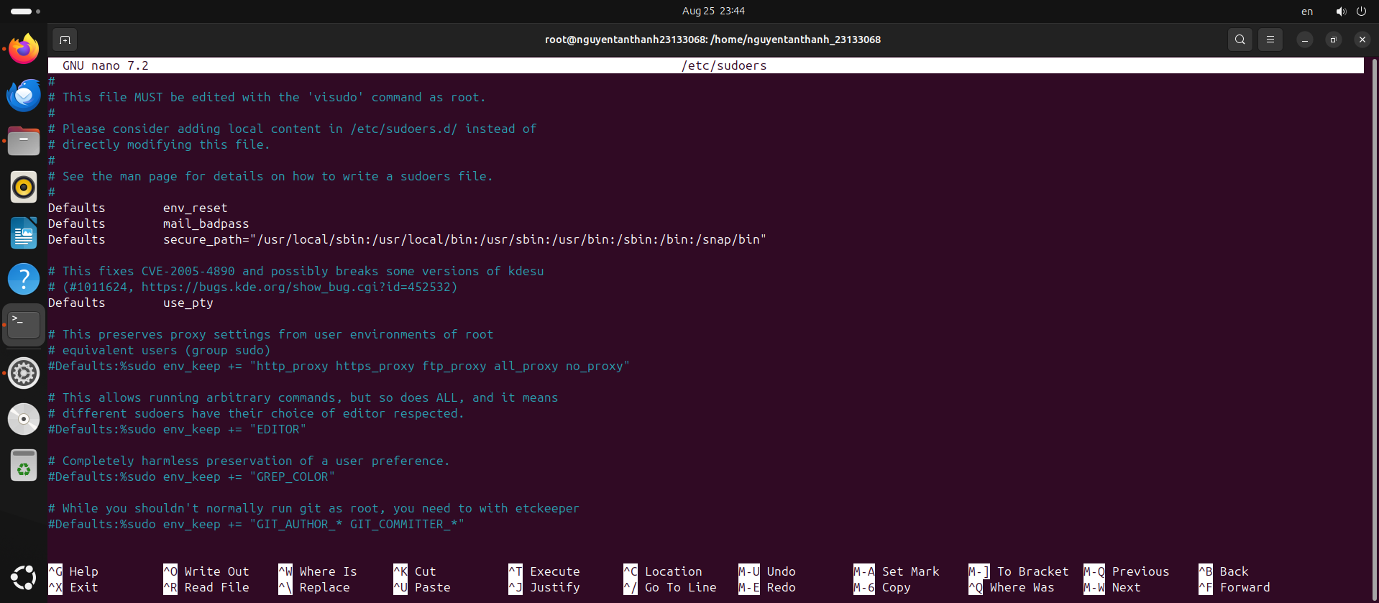

Open file # su root

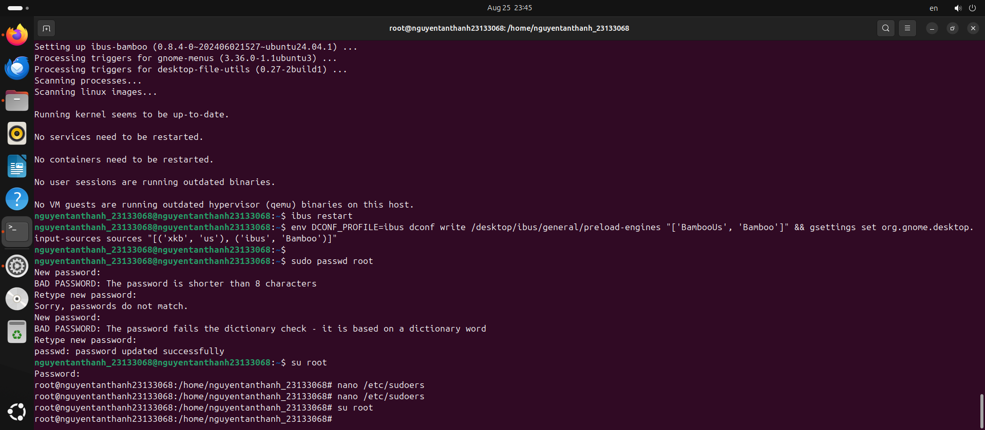

# nano /etc/sudoers

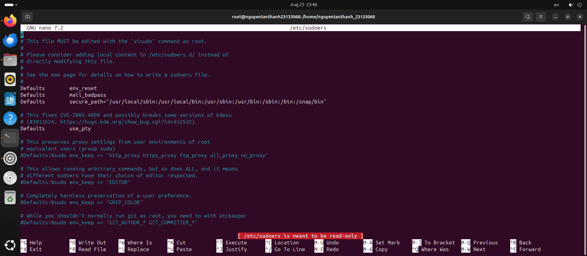

Then add the user below admin user like below syntax. Với user_name là tên tài khoản cần thiết lập

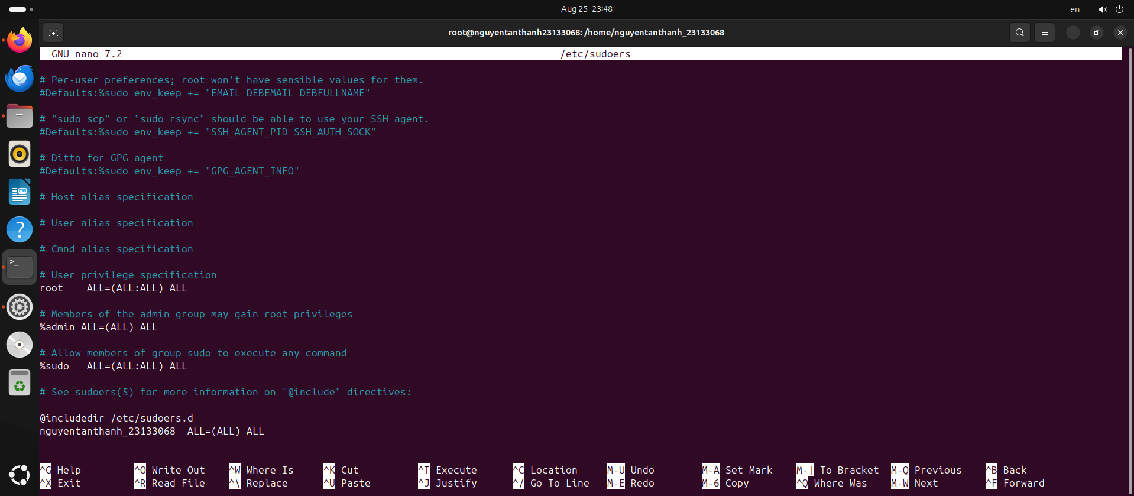

# user_name ALL=(ALL) ALL

**Chế độ safemode** trong hadoop là một trạng thái đặc biệt của hệ thống phân tán, được kích hoạt khi hệ thống gặp vấn đề hoặc có sự cố, nhằm đảm bảo tính toàn vẹn dữ liệu và ngăn chặn việc ghi dữ liệu mới gây ra sự cố thêm. Với chế độ này NameNode không chấp nhận bất kỳ thay đổi nào đối với không gian tên HDFS, nghĩa là HDFS sẽ ở trạng thái chỉ đọc. Trạng thái này được tự động nhập khi khởi động NameNode và tự động thoát khi tỷ lệ phần trăm tối thiểu được cấu hình của các khối được báo cáo là đã sao chép an toàn.

Kiểm tra trạng thái safemode # + hdfs dfsadmin -safemode get

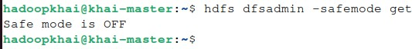

Bật chế độ safemode

# hdfs dfsadmin -safemode enter Tắt chế độ safemode

# hdfs dfsadmin -safemode leave

# hdfs dfsadmin -safemode forceExit (hoặc)

# hdfs fsck -move **or** # hdfs fsck -delete (to move or delete corrupted files)

**LỖI THƯỜNG GẶP**

Sử dụng lệnh hdfs dfsadmin -format (lần 2) thường làm mất DataNode do lệnh này định dạng lại hệ thống hadoop làm tắt datanode → Tiến hành xóa các dữ liệu tạm của hệ thống và khởi động lại hệ thống

# stop-all.sh

Vào tập tin ~/hadoop/etc/hadoop/hdfs-site.xml xem thông tin lưu dữ liệu datanode và xóa thư các thư mục tập tin này.

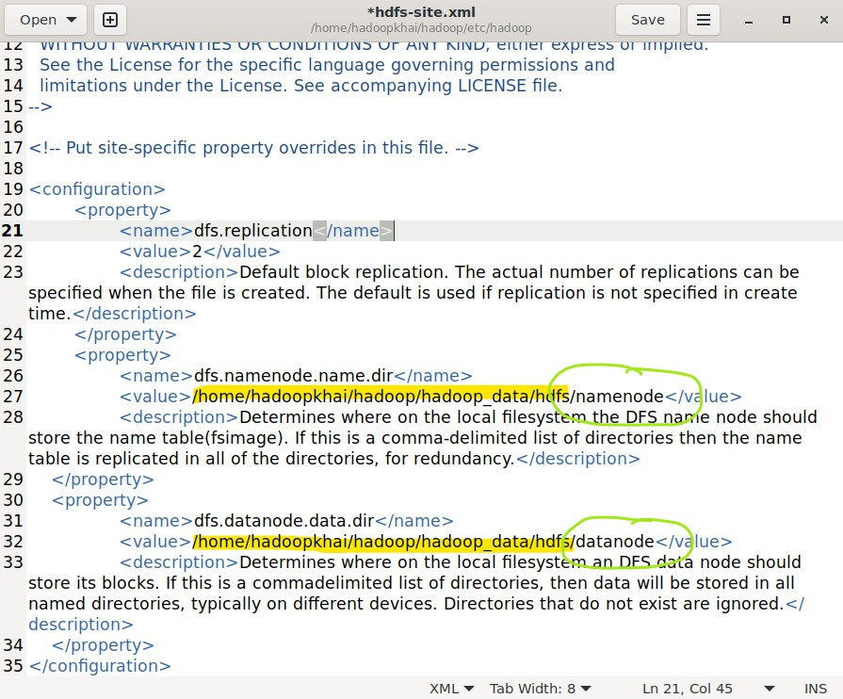

# rm -r /home/hadoopkhai/hadoop/hadoop_data/hdfs/* # start-all.sh

# Xem log

Vào <http://localhost:9870/dfshealth.html#tab-overview>

→ Chọn Ultilities → Logs → Chọn *.log

# Nguyên nhân Pending Jobs:

Thiếu bộ nhớ: Cụm có thể không có đủ bộ nhớ (RAM) để chạy tác vụ, đặc biệt là nếu tác vụ yêu cầu phân bổ bộ nhớ đáng kể.

Giới hạn CPU: Tài nguyên CPU không đủ cũng có thể khiến tác vụ bị kẹt ở trạng thái chờ xử lý.

Sự cố về dung lượng đĩa: **Ổ cứng đầy hoặc dung lượng đĩa không đủ** trên các nút dữ liệu có thể ngăn tác vụ chạy thành công.

Non DFS Used = Configured Capacity - DFS Remaining - DFS Used (* Xem phụ lục)

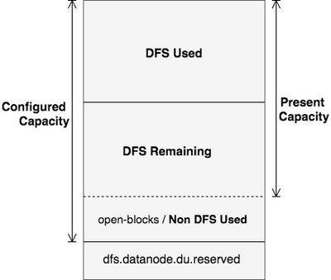

**Free-up-HDFS-disk-space**

<https://community.cloudera.com/t5/Support-Questions/Free-up-HDFS-disk-space/td-p/243211>

# Mục đích

Tài liệu này mô tả cách thiết lập và cấu hình cài đặt Hadoop một nút để có thể nhanh chóng thực hiện các thao tác đơn giản bằng Hadoop MapReduce và Hadoop Distributed File System (HDFS).

*Quan trọng*: tất cả các cụm Hadoop sản xuất đều sử dụng Kerberos để xác thực người gọi và bảo mật quyền truy cập vào dữ liệu HDFS cũng như hạn chế quyền truy cập vào các dịch vụ tính toán (YARN, v.v.).

Các hướng dẫn này không đề cập đến việc tích hợp với bất kỳ dịch vụ Kerberos nào - mọi người khi triển khai cụm sản xuất đều phải kết nối với cơ sở hạ tầng Kerberos của tổ chức mình như một phần quan trọng trong quá trình triển khai.

Xem [phần Bảo mật](https://hadoop-apache-org.translate.goog/docs/stable/hadoop-project-dist/hadoop-common/SecureMode.html?_x_tr_sl=en&_x_tr_tl=vi&_x_tr_hl=en&_x_tr_pto=wapp) để biết chi tiết về cách bảo mật cụm.

# Điều kiện tiên quyết Nền tảng được hỗ trợ

* GNU/Linux được hỗ trợ như một nền tảng phát triển và sản xuất. Hadoop đã được chứng minh trên các cụm GNU/Linux với 2000 nodes.

# Phần mềm cần thiết

Phần mềm cần thiết cho Linux bao gồm:

1. Java™ phải được cài đặt. Các phiên bản Java được đề xuất được mô tả tại [HadoopJavaVersions](https://translate.google.com/website?sl=en&tl=vi&hl=en&client=webapp&u=https%3A//cwiki.apache.org/confluence/display/HADOOP/Hadoop%2BJava%2BVersions) .
2. ssh phải được cài đặt và sshd phải đang chạy để sử dụng các tập lệnh Hadoop quản lý daemon Hadoop từ xa nếu các tập lệnh bắt đầu và dừng tùy chọn được sử dụng. Ngoài ra, nên cài đặt pdsh để quản lý tài nguyên ssh tốt hơn.

# Cài đặt OpenJDK

# sudo apt-get update

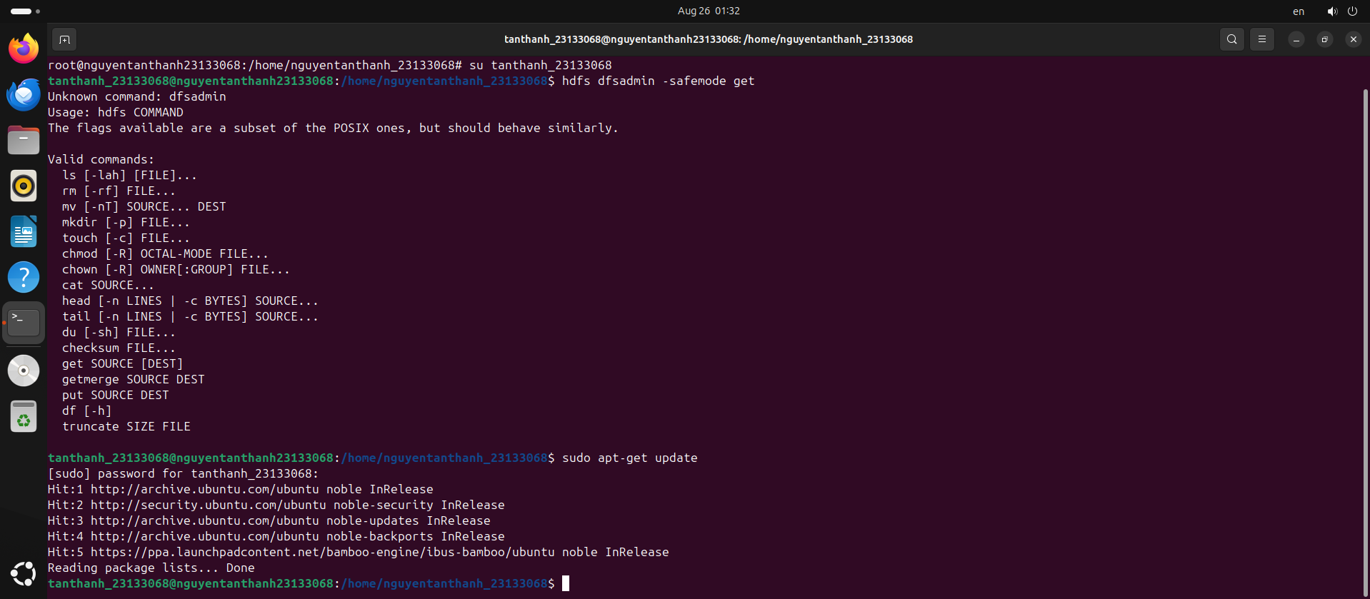

# reboot

+ sudo apt-get install default-jdk

+ sudo apt install openjdk-11-jdk

+ java -version (kiểm tra phiên bản java)

**Để xem các jdk của Java thì vào:**

+ sudo update-alternatives --config java

**Và thực hiện chọn phiên bản phù hợp.**

Chọn Y, nhấn Enter

# Cài đặt SSH

# sudo apt-get install ssh

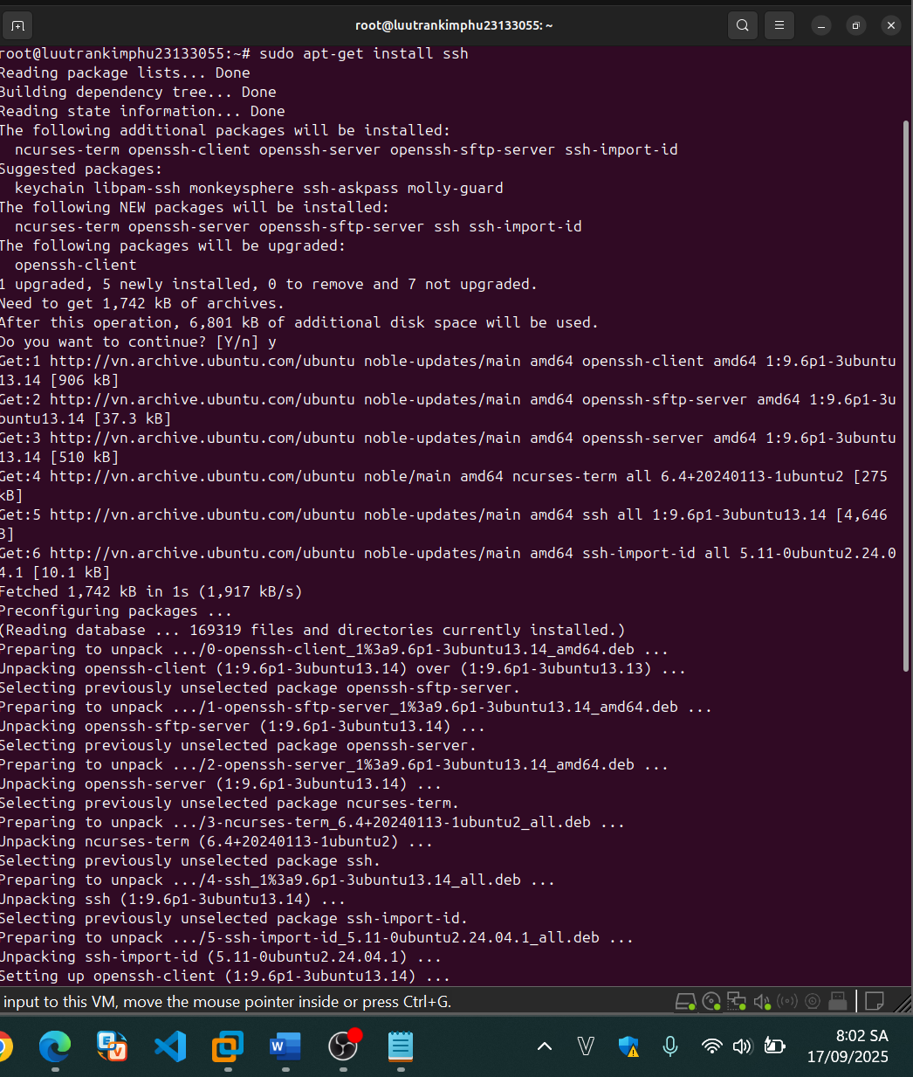

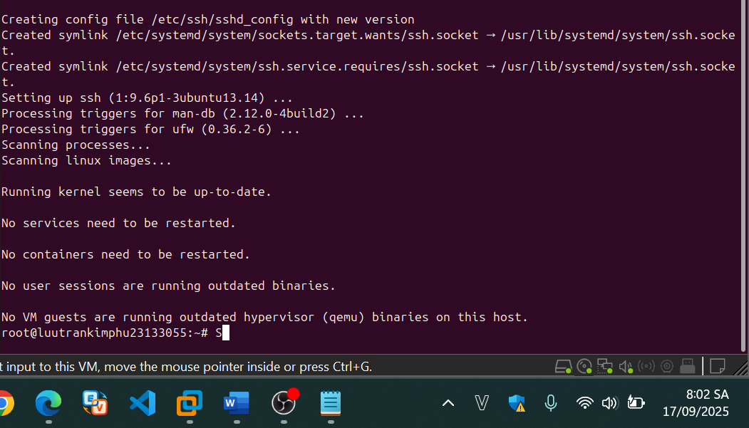

Chọn Y, nhấn Enter

# sudo apt-get install openssh-server

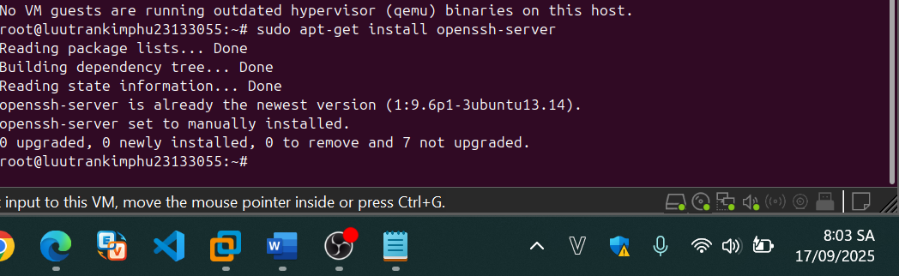

# reboot

# Cài đặt phần mềm

Nếu cụm của bạn không có phần mềm cần thiết, bạn sẽ cần phải cài đặt nó. Ví dụ trên Ubuntu Linux:

$ sudo apt-get install ssh

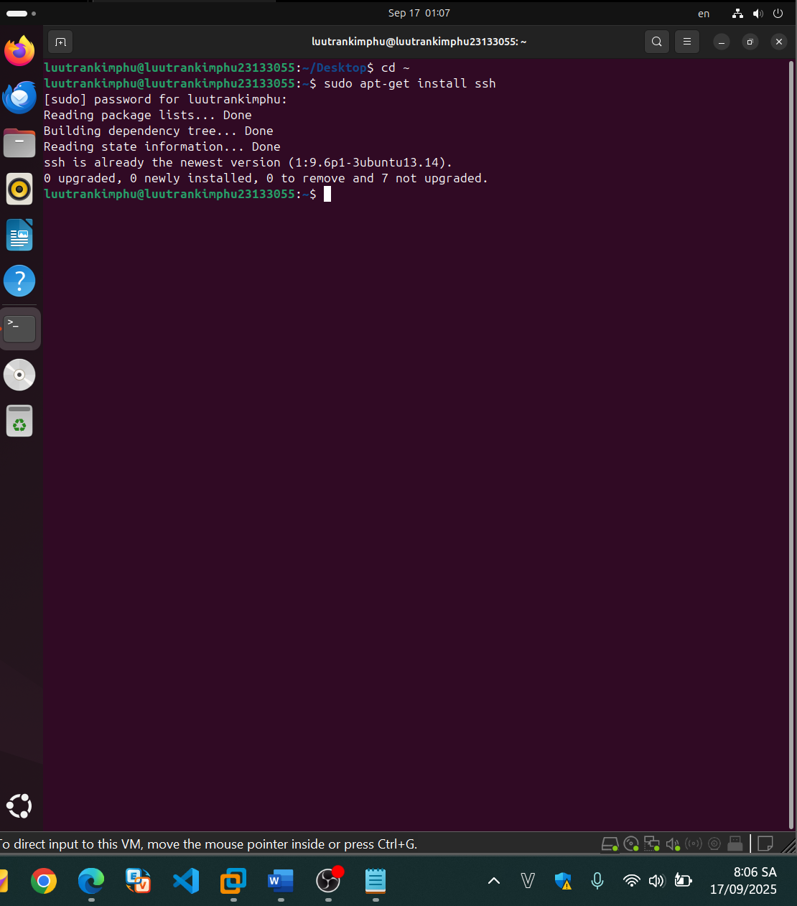

$ sudo apt-get install pdsh

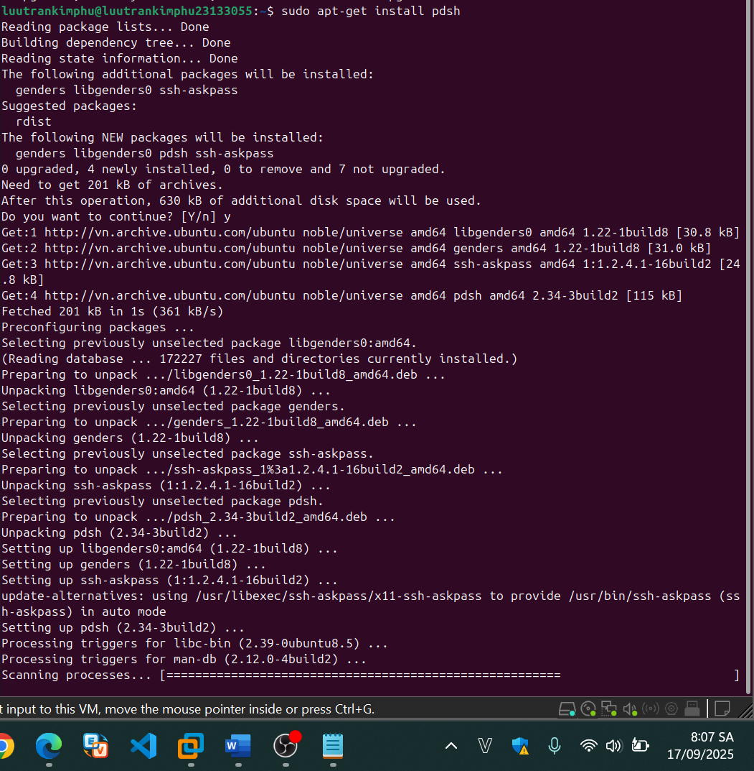

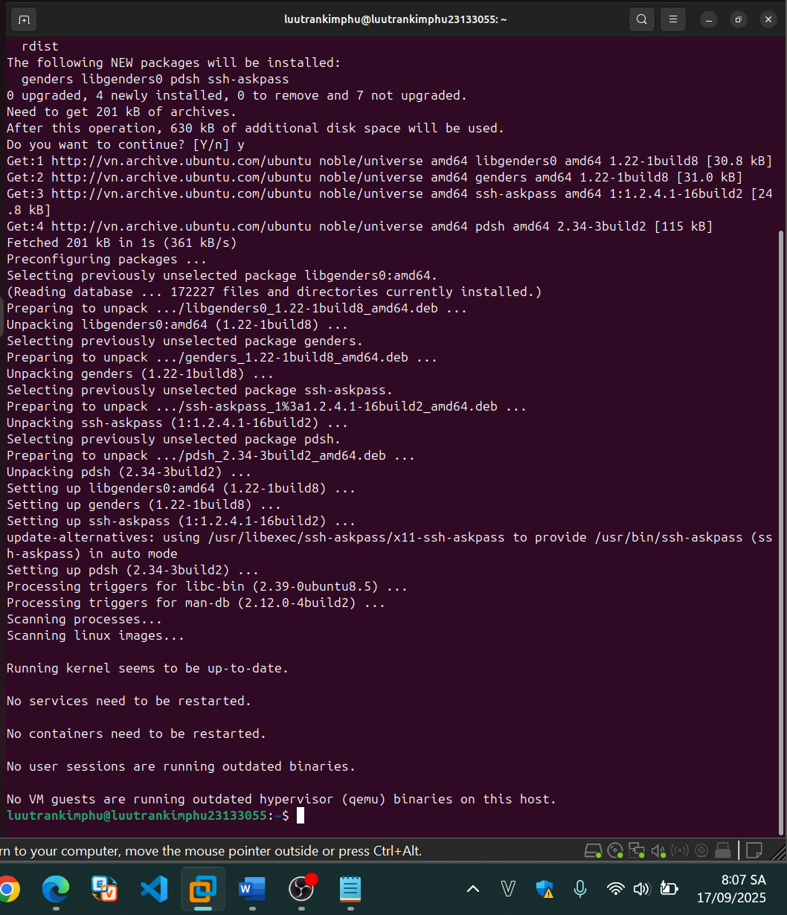

Chọn Y, nhấn Enter

# Cấu hình SSH

# **sudo** vim /etc/ssh/sshd_config

* + - Tìm đoạn # PubkeyAuthentication yes. Bỏ dấu # phía trước thành

... PubkeyAuthentication yes ...

* + - Tìm đoạn # PasswordAuthentication yes. Bỏ dấu # phía trước thành

... PasswordAuthentication yes ...

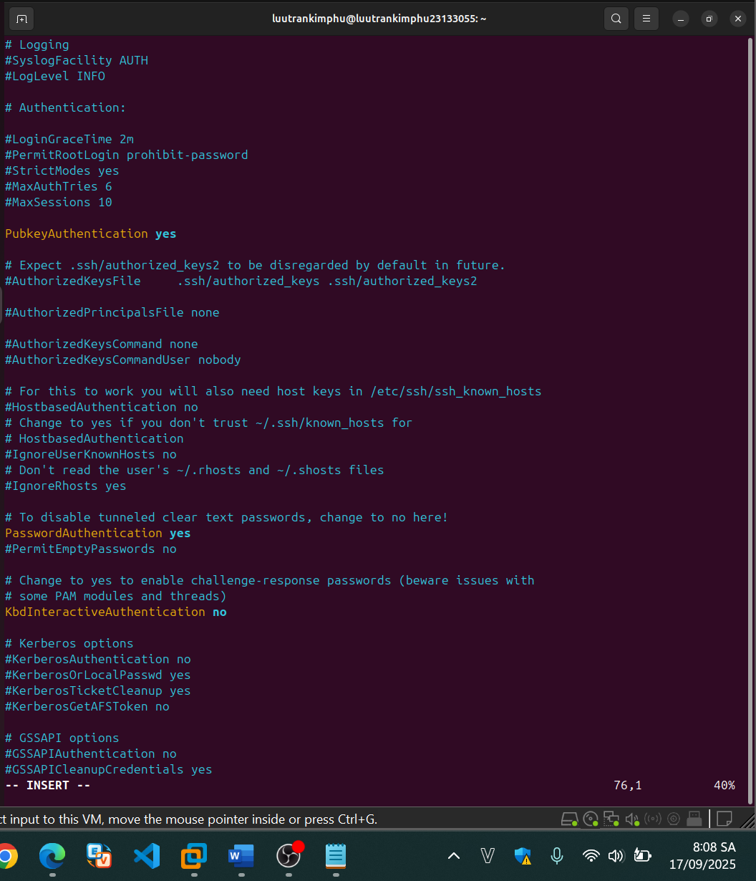

* + - Sau khi sửa thì nhấn phím ESC, nhập :wq để lưu và thoát khỏi vim.

# :w !sudo tee %

* + - Khởi động lại SSH # service ssh restart
    - Xem trạng thái dịch vụ SSH # service ssh status

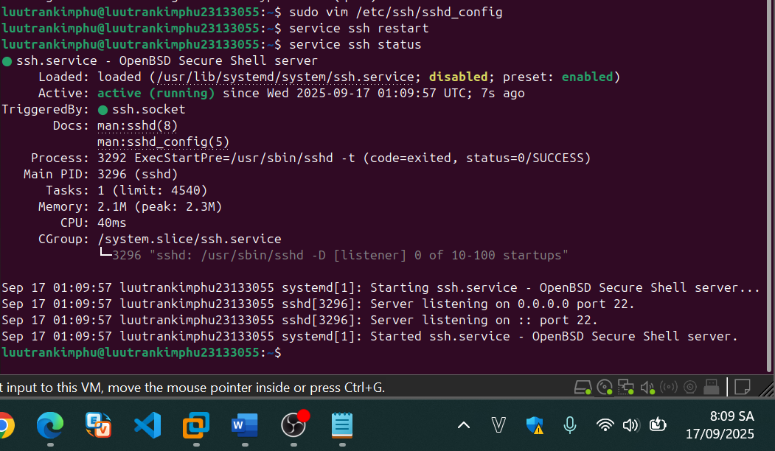

# Tạo user hadoop

- Tạo user hadoopphu để quản lý các permission cho đơn giản + sudo adduser hadoopphu: đã tạo từ trước ròi

# Cài đặt Hadoop 3.3.4

* Chuyển qua hadoopuser # su hadoopphu
* Chuyển qua thư mục /home/hadoopphu để download file: # cd /home/hadoopkhai hoặc # cd ~

~~# wget https://dlcdn.apache.org/hadoop/common/hadoop-3.3.2/hadoop-3.3.2.tar.gz~~

Hoặc (mất khá nhiều thời gian ~700 MB, phụ thuộc vào tốc độ mạng)

**Mở firewar và cổng 22:**

+ sudo systemctl start ssh

+ sudo systemctl enable ssh

+ sudo ufw allow 22

+ sudo ufw enable

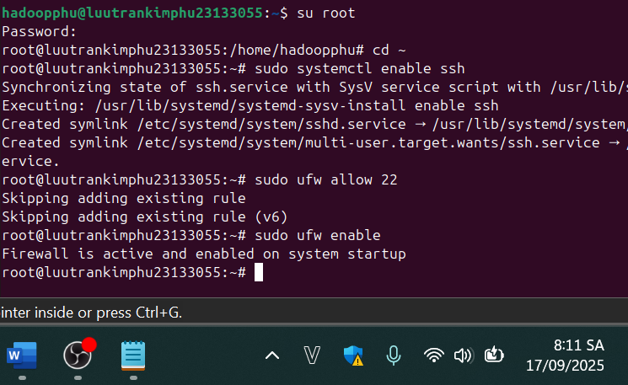

**Lệnh copy file nén vào máy master mới:**

**Vì file nén hadoop nằm trong máy ảo ubuntu cũ nên em xin phép sao chép file tar qua cho nhanh ròi xoá ngay ạ**

+ scp hadoop-3.3.4.tar.gz [hadoopphu@192.168.128.139:/home/hadoopphu/](mailto:hadoopphu@192.168.128.139:/home/hadoopphu/)

# wget <https://archive.apache.org/dist/hadoop/common/hadoop-3.3.4/hadoop-3.3.4.tar.gz>

* Giải nén file

# tar -xzf hadoop-3.3.4.tar.gz

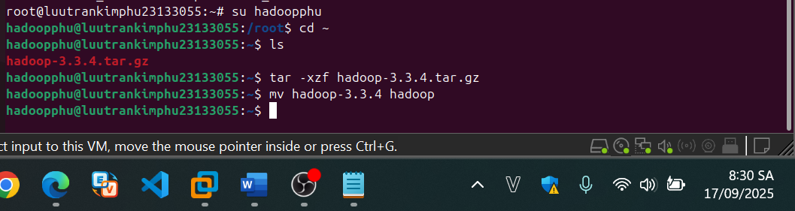

* Đổi tên thư mục giải nén thành hadoop cho dễ quản lý # mv hadoop-3.3.4 hadoop



# Thiết lập JAVA_HOME

# vim ~/hadoop/etc/hadoop/hadoop-env.sh

- Tìm đoạn export JAVA_HOME=... sửa thành như sau:

# export JAVA_HOME=/usr/lib/jvm/java-1.11.0-openjdk-amd64

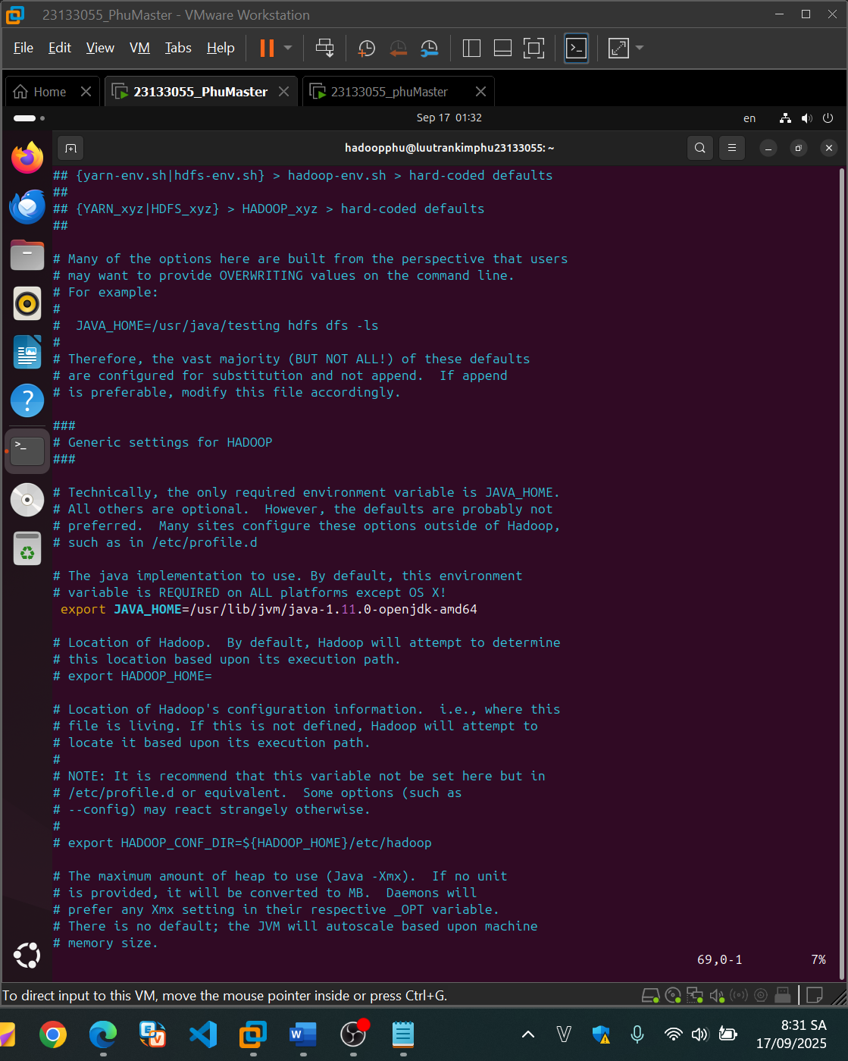

# THIẾT LẬP SINGLE NODE CLUSTER

1. **Standalone Operation**

Mặc định, Hadoop được cấu hình chạy ở chế độ không phân tán như là một tiến trình đơn Java.

Ví dụ sau copy tất cả file .xml trong thư mục /etc/hadoop vào thư mục input, sau đó tìm và hiển thị mọi kết quả phù hợp với biểu thức chính quy đã cho.

# mkdir input

# cp hadoop/etc/hadoop/*.xml input

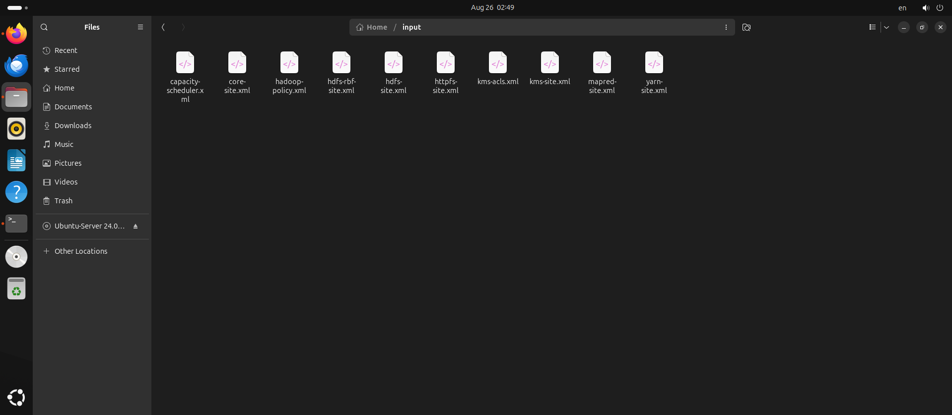

**# hadoop/bin/hadoop jar hadoop/share/hadoop/mapreduce/hadoop-mapreduce-examples-3.3.4.jar grep input output 'dfs[a-z.]+'**

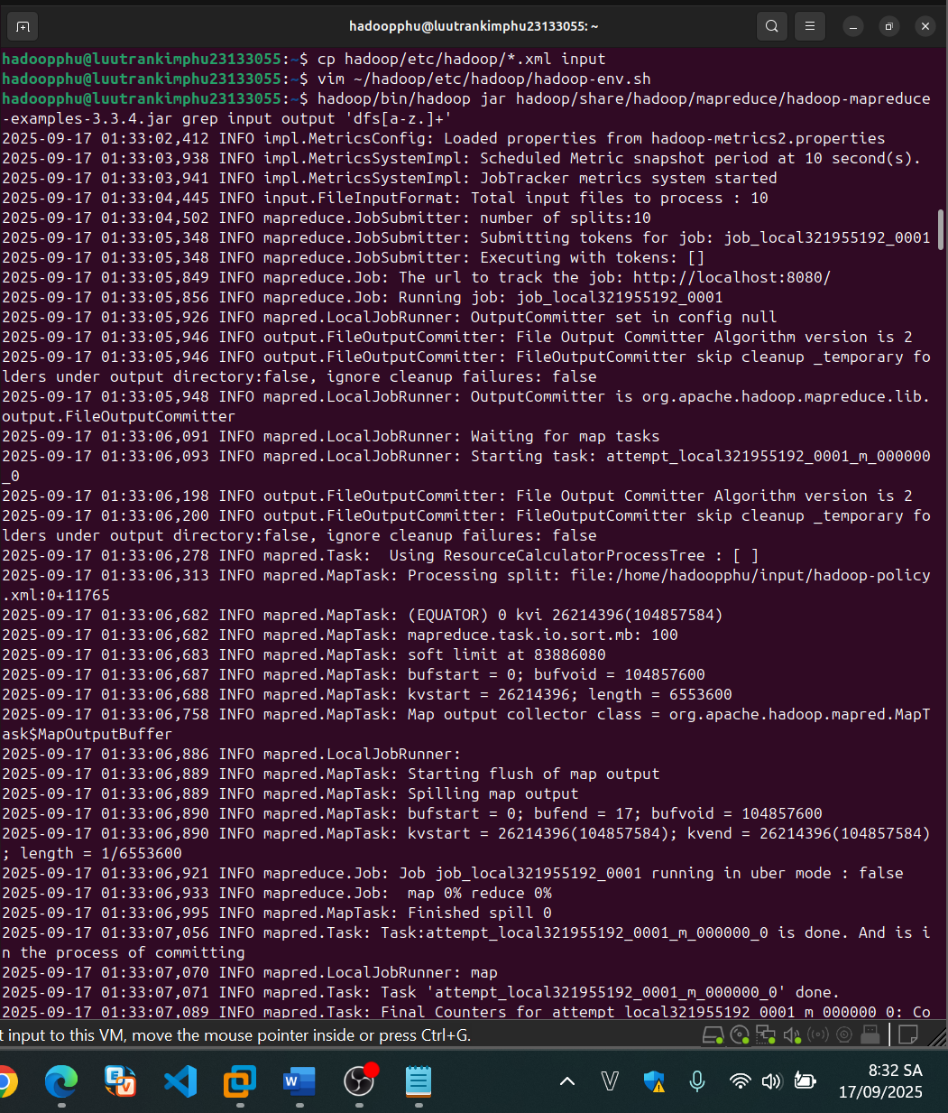

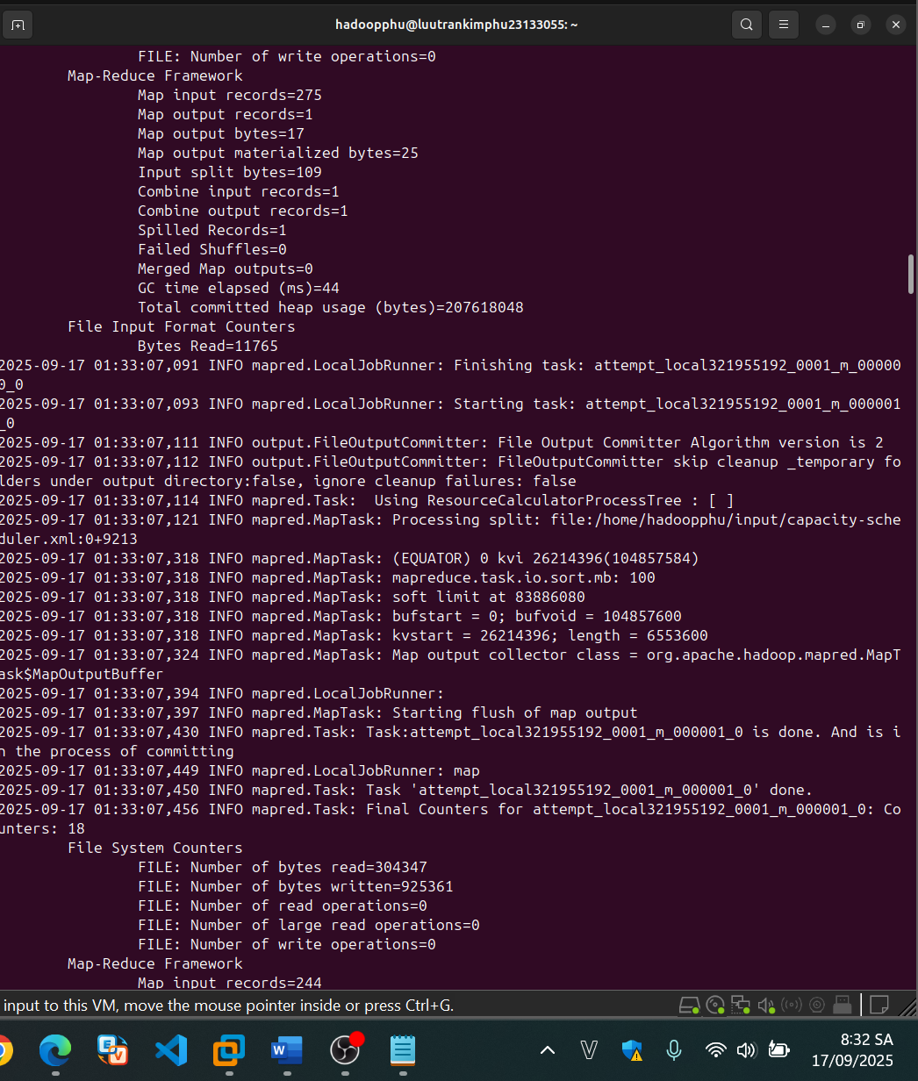

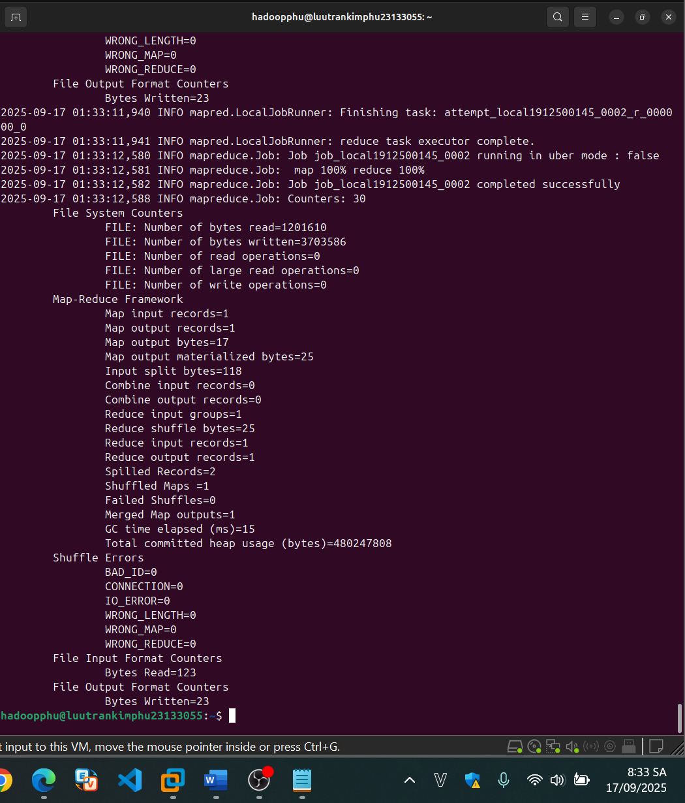

# cat output/*

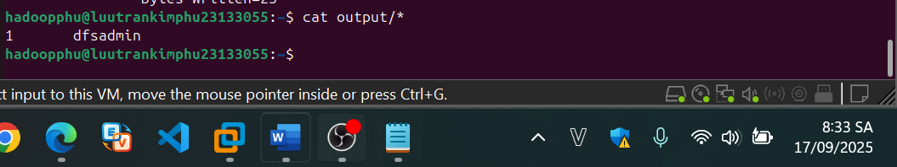

# 

# Pseudo-Distributed Operation

Hadoop cũng có thể chạy trên một node đơn ở chế độ giả phân tán, trong đó mỗi daemon Hadoop chạy trên một tiến trình Java riêng biệt.

# Cài đặt ssh key

* + - Tạo ssh key

~~# ssh-keygen -t rsa -P ""~~

# # ssh-keygen -t rsa -P '' -f ~/.ssh/id_rsa

# 

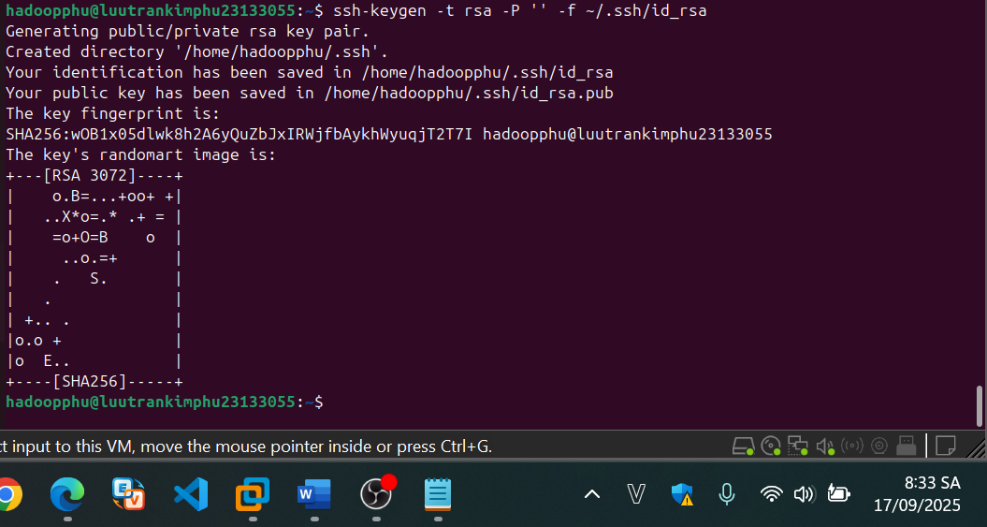

* + - Nhấn Enter để chấp nhận giá trị mặc định

# cat /home/hadoopphu/.ssh/id_rsa.pub >> /home/hadoopphu/.ssh/authorized_keys

# cat /home/hadoopphu/.ssh/id_rsa.pub >> ~/.ssh/authorized_keys # chmod 600 /home/hadoopphu/.ssh/authorized_keys

**Từ phần này thì sang file cluster node để cài**

**Thực hiện cấu hình hadoop cluster:**

1. Đăng nhập với quyền root:

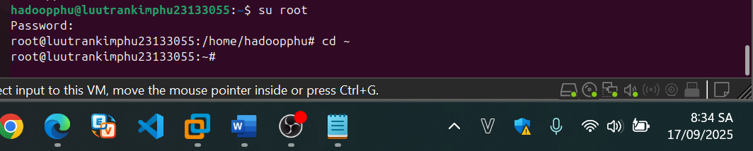

1. Kiểm tra thiết bị mạng:

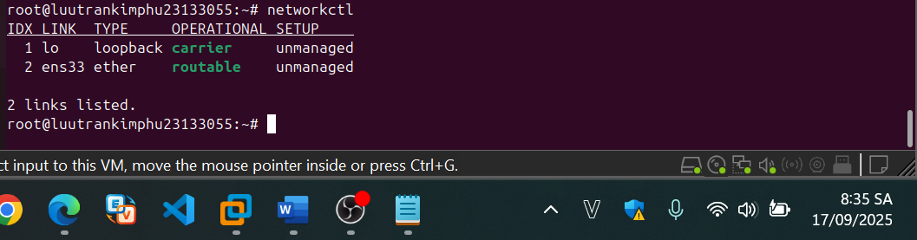

1. **Kiểm tra trạng thái IP**

**+ networkctl status**

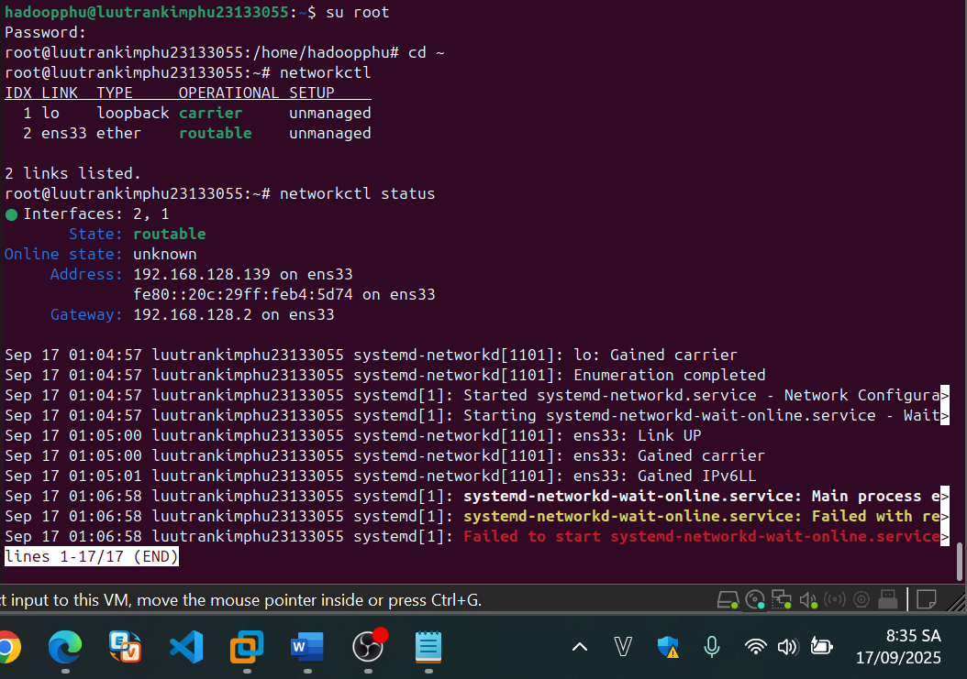

**Nhấn q để thoát thông báo:**

* **Cấu hình IP tĩnh:**

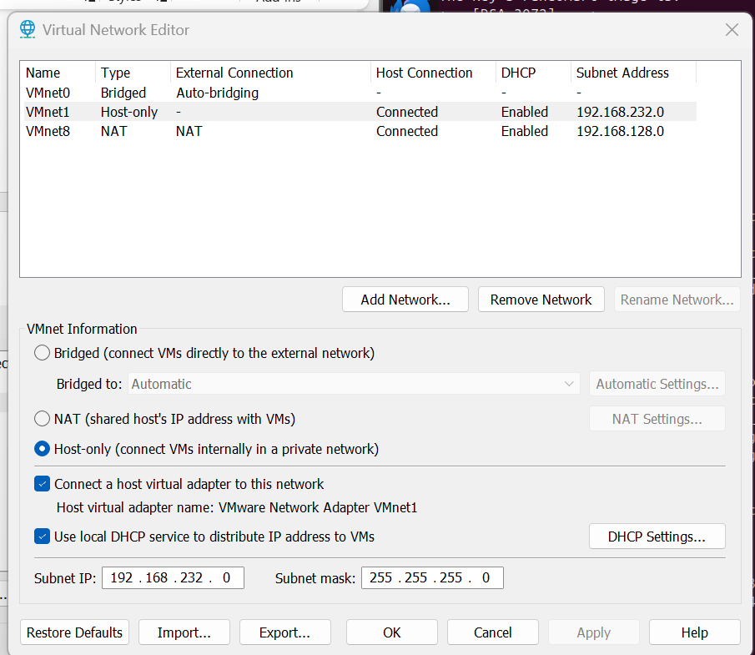

# vim /etc/netplan/00-installer-config.yaml

* Thêm vào các nội dung sau (không được sử dụng tab khi thụt đầu dòng)

**# This is the network config written by 'subiquity'**

**network:**

**ethernets:**

**ens33:**

**dhcp4: false**

**dhcp6: false**

**addresses: [192.168.111.1/24]**

**routes:**

**- to: default**

**via: 192.168.111.2**

**nameservers:**

**addresses: [192.168.111.1, 8.8.8.8, 8.8.4.4]**

**version: 2**

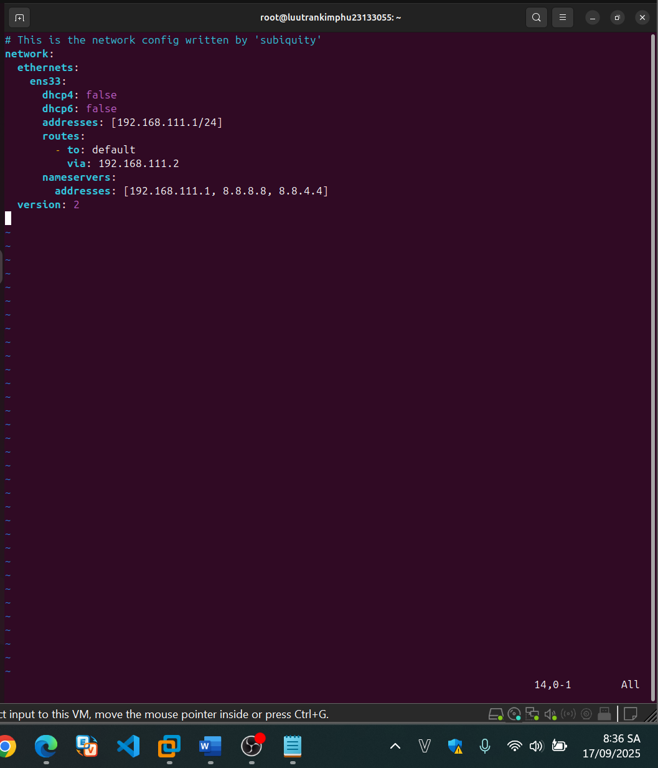

* **Lưu file và chạy lệnh sau để lưu cấu hình mới**

**# netplan apply**

**Nếu lỗi mất mạng thì đổi sang Bridged**

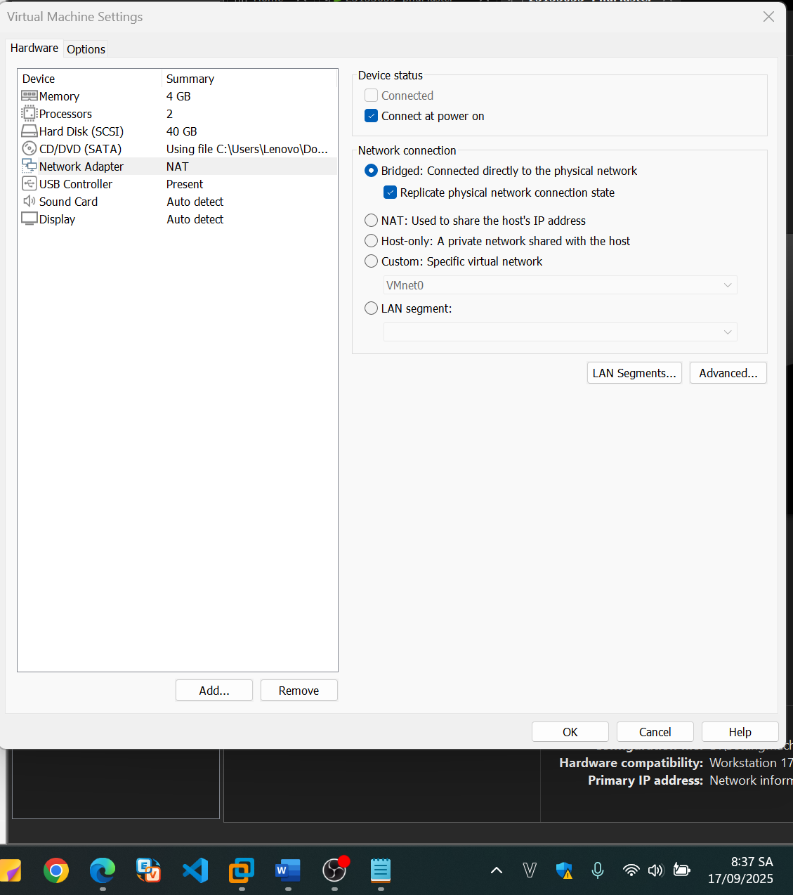

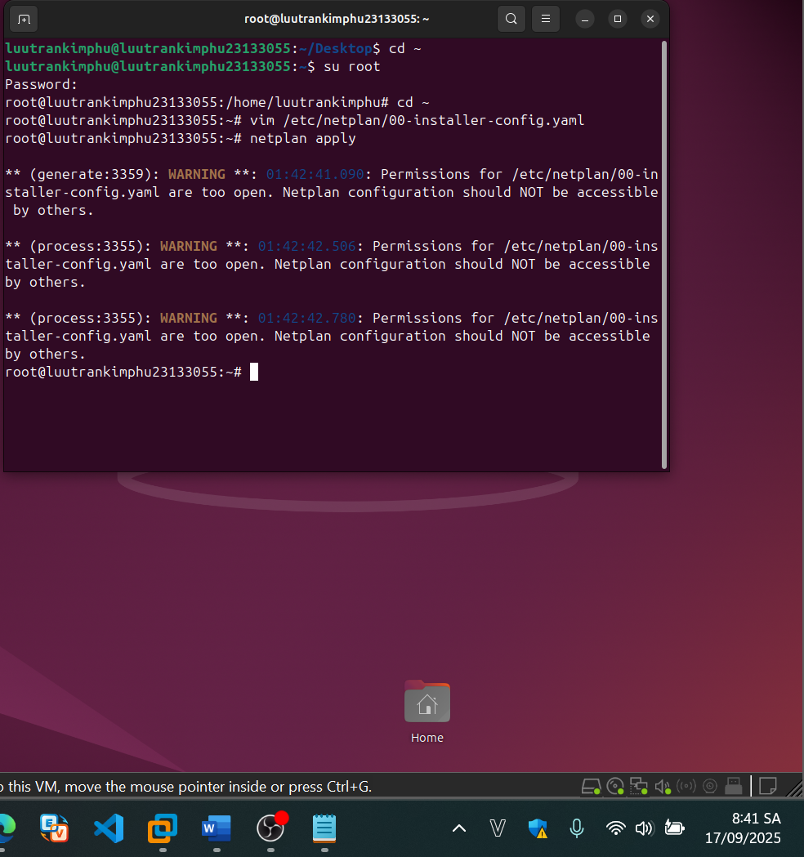

* Hệ thống đã được cấu hình theo IP, để kiểm tra chạy 1 trong 2 lệnh sau

**# ip addr show**

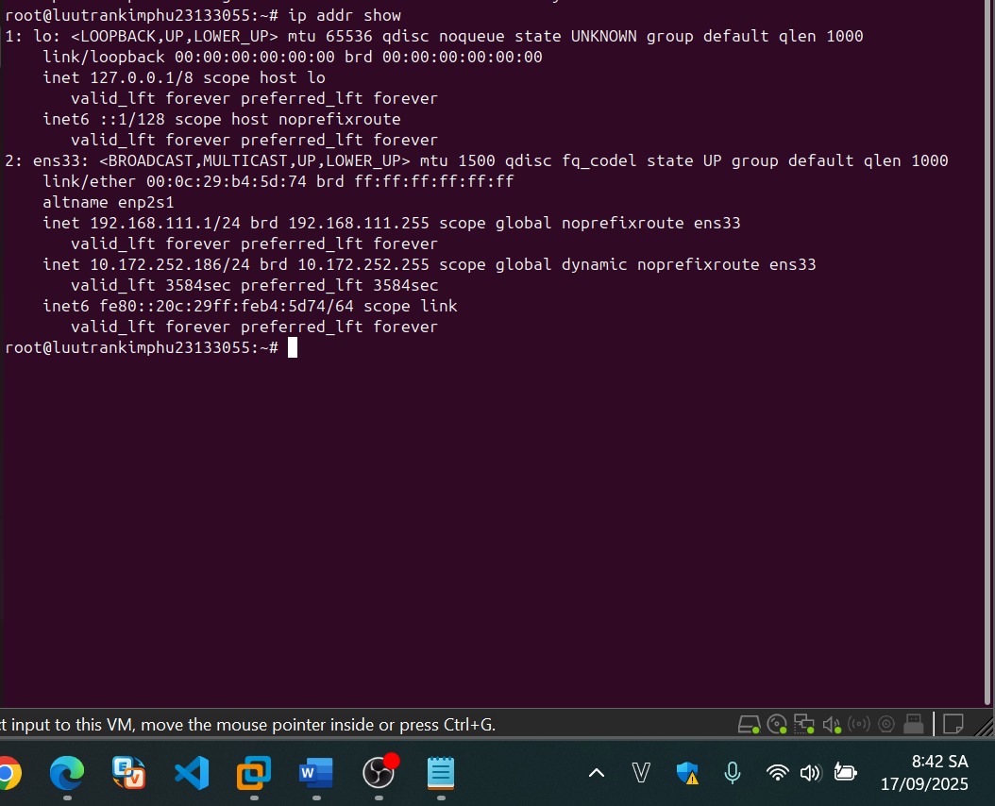

Cài đặt OpenJDK

Đã hoàn thành trong Phần 1

Cài đặt SSH

Đã hoàn thành trong Phần 1

Cấu hình SSH

Đã hoàn thành trong Phần 1

**Cấu hình host/hostname**

**Kiểm tra ip của các máy master, slave**

#ip addr show



Ví dụ (tùy theo địa chỉ IP của máy ảo mà cấu hình cho đúng IP):

- Master : 192.168.111.1

- Slave : 192.168.111.3

Cấu hình host (nếu chạy trên hadoopphu phải có sudo)

# **sudo vim /etc/hosts**

* Nhấn phím i để chuyển sang chế độ insert, bổ sung thêm 2 host master và slave như sau:

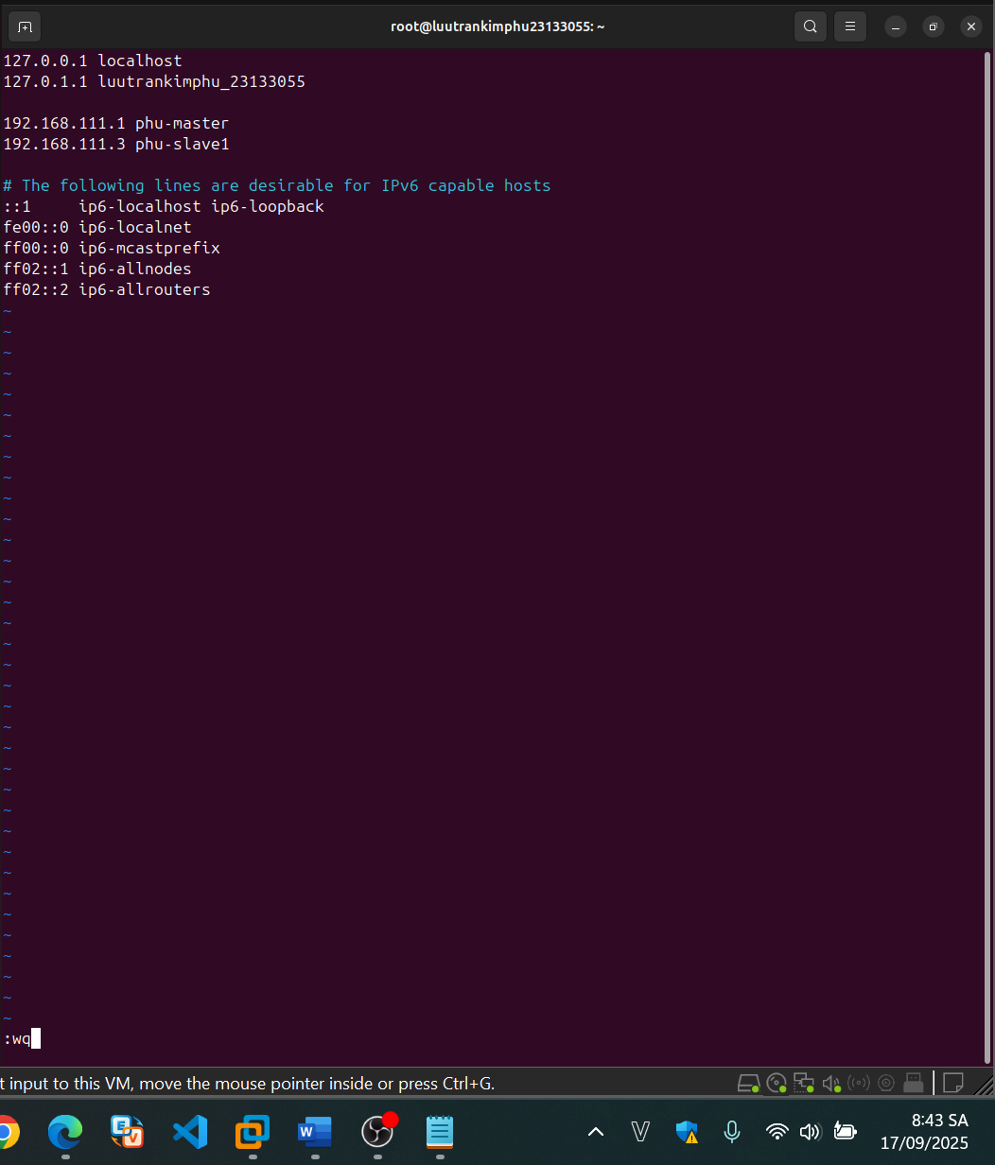

Cài đặt hostname cho master (thực hiện trên máy master)

# **sudo vim /etc/hostname**

* Trong file này sẽ xuất hiện hostname mặc định của máy, xoá đi và đổi thành **phu-master**

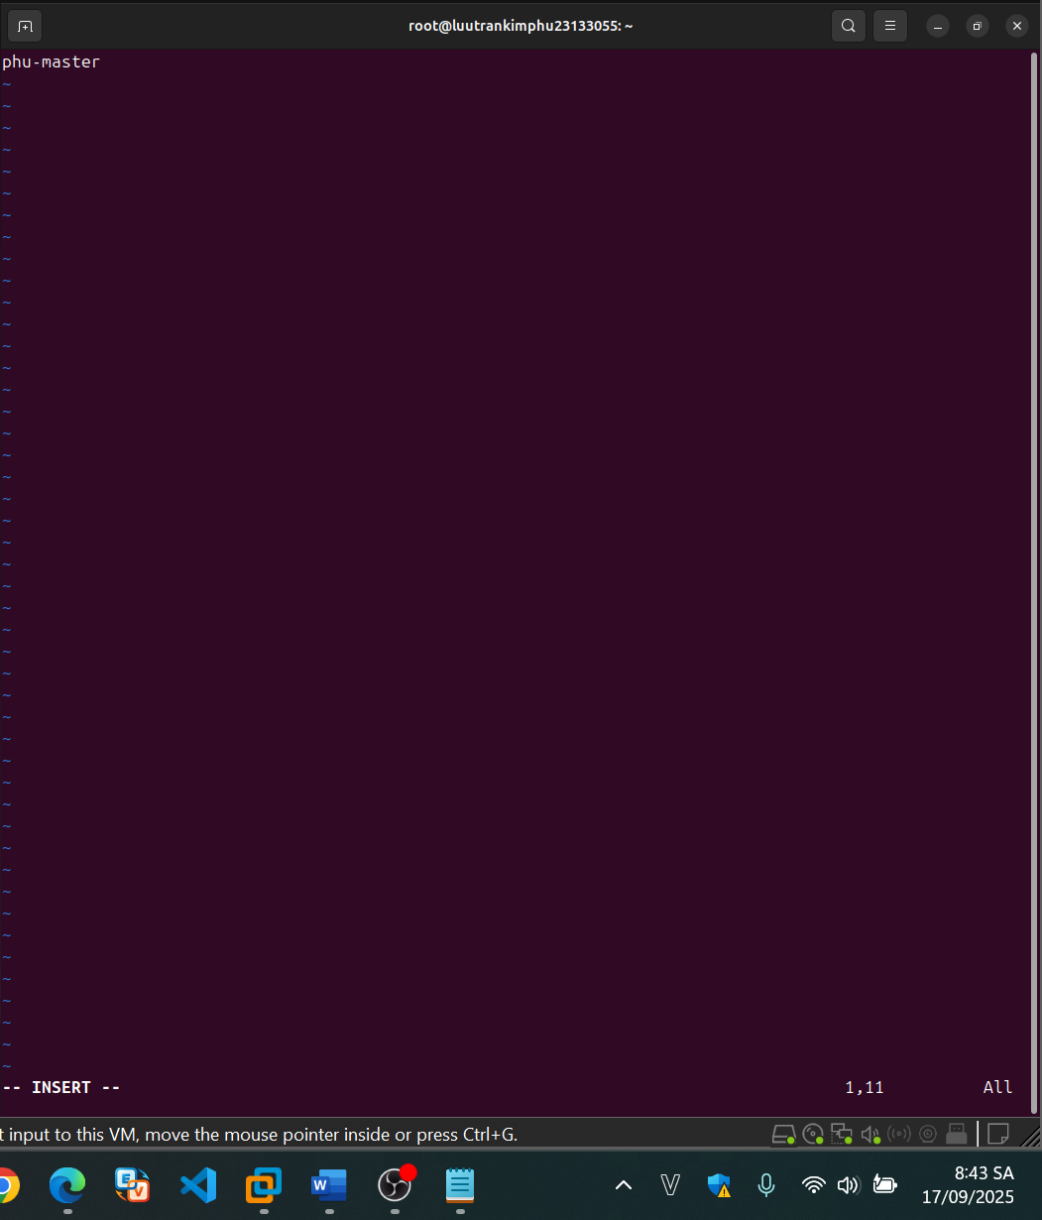

* Restart máy

# reboot

Tạo user hadoop

Đã hoàn thành trong phần 1

Cài đặt hadoop 3.4.1

Đã hoàn thành trong phần 1

cấu hình các thông số cho hadoop

File .bashrc

# **vim ~/.bashrc**

- Thêm vào cuối file .bashrc nội dung như sau:

**export JAVA_HOME=/usr/lib/jvm/java-1.11.0-openjdk-amd64**

**export HADOOP_HOME=/home/hadoopphu/hadoop**

**export PATH=$PATH:$HADOOP_HOME/bin**

**export PATH=$PATH:$HADOOP_HOME/sbin**

**export HADOOP_MAPRED_HOME=$HADOOP_HOME**

**export HADOOP_COMMON_HOME=$HADOOP_HOME**

**export HADOOP_HDFS_HOME=$HADOOP_HOME**

**export HADOOP_CONF_DIR=$HADOOP_HOME/etc/hadoop**

**export HADOOP_YARN_HOME=$HADOOP_HOME**

**export HADOOP_COMMON_LIB_NATIVE_DIR=$HADOOP_HOME/lib/native**

**export HADOOP_OPTS="-Djava.library.path=$HADOOP_HOME/lib/native"**

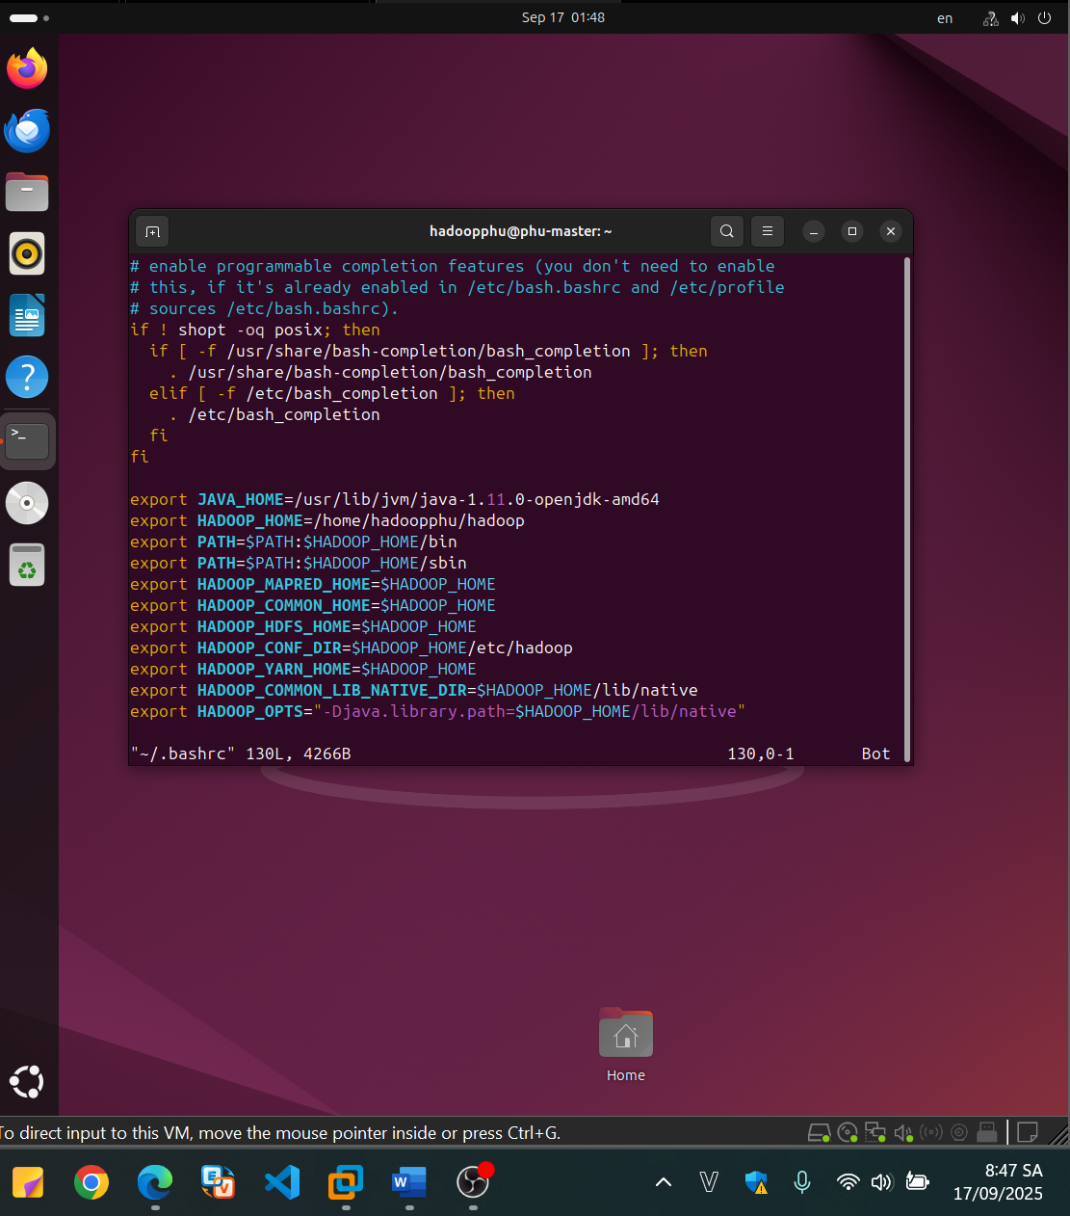

- Nhấn Esc, nhập **:wq** để lưu và thoát file.

- Source file .bashrc

# **source ~/.bashrc**

**Vào lại tài khoản hadoopphu**

File hadoop-env.sh

# **vim ~/hadoop/etc/hadoop/hadoop-env.sh**

* Tìm đoạn export JAVA_HOME=…..sửa thành như sau:

**export JAVA_HOME=/usr/lib/jvm/java-1.11.0-openjdk-amd64**

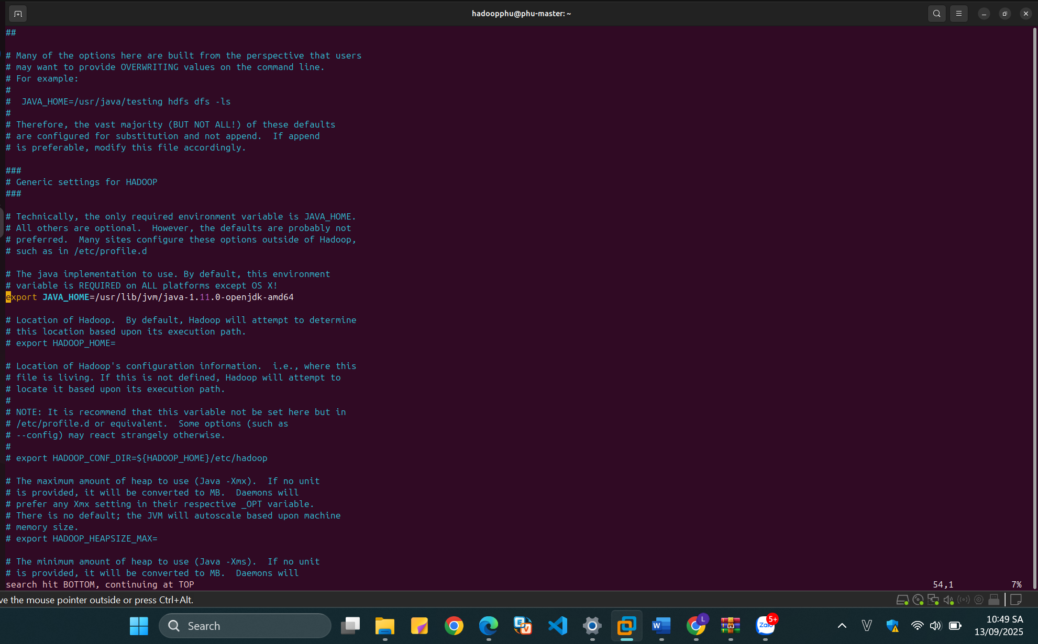

File core-site.xml

+ vim ~/hadoop/etc/hadoop/core-site.xml

Copy file này vào:

**<configuration>**

**<property>**

**<name>fs.defaultFS</name>**

**<value>hdfs://phu-master:9000</value>**

**<description>Use HDFS as file storage engine</description>**

**</property>**

**<property>**

**<name>hadoop.tmp.dir</name>**

**<value>/home/hadoopphu/tmp</value>**

**<description>Temporary Directory</description>**

**</property>**

**</configuration>**

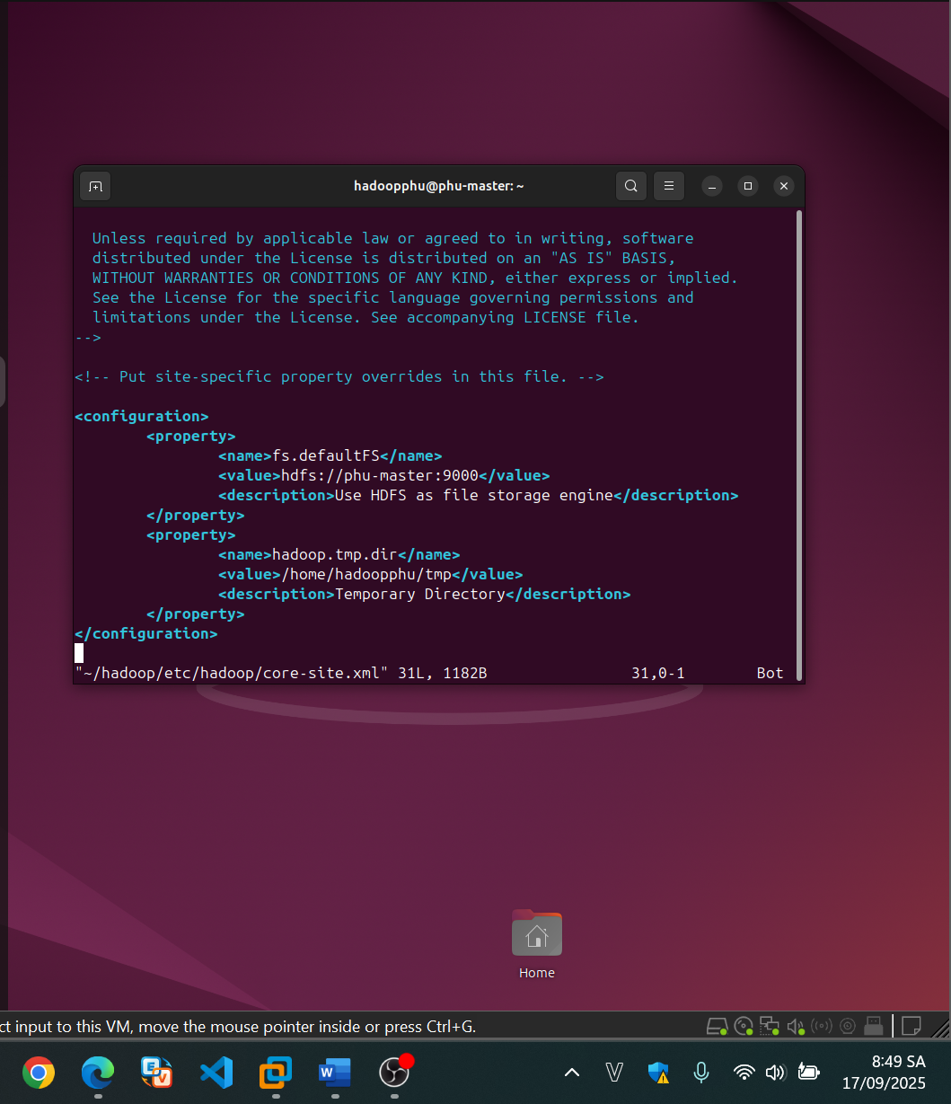

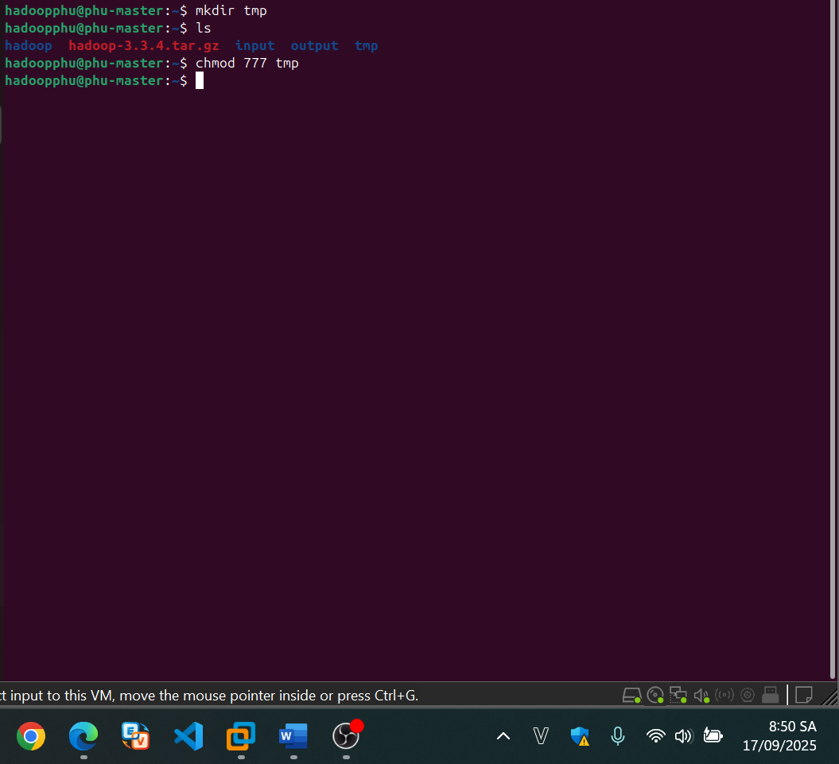

File mapred-site (chỉ cấu hình ở master)

# cd ~/hadoop/etc/hadoop/

+ vim hadoop/etc/hadoop/mapred-site.xml

* Chỉnh sửa lại thông tin như sau:

**<configuration>**

**<property>**

**<name>mapreduce.framework.name</name>**

**<value>yarn</value>**

**</property>**

**<property>**

**<name>mapreduce.application.classpath</name>**

**<value>$HADOOP_MAPRED_HOME/share/hadoop/mapreduce/*:$HADOOP_MAPRED_ HOME/share/hadoop/mapreduce/lib/*</value>**

**</property>**

**</configuration>**

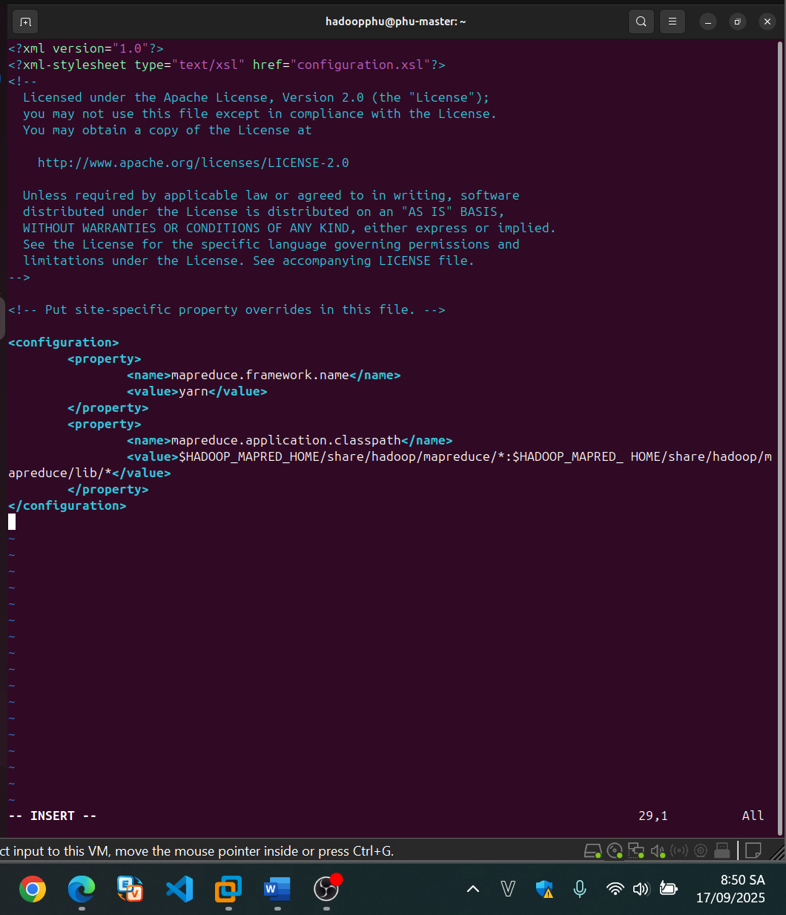

**File hdfs-site.xml**

+ vim ~/hadoop/etc/hadoop/hdfs-site.xml

* Chỉnh sửa lại thông tin cấu hình như sau:

**<configuration>**

**<property>**

**<name>dfs.replication</name>**

**<value>2</value>**

**<description>Default block replication. The actual number of replications can be specified when the file is created. The default is used if replication is not specified in create time.</description>**

**</property>**

**<property>**

**<name>dfs.namenode.data.dir</name>**

**<value>/home/hadoopphu/hadoop/hadoop_data/hdfs/namenode</value>**

**<description>Determines where on the local filesystem the DFS name node should store the name table(fsimage). If this is a comma-delimited list of directories then the name table is replicated in all of the directories, for redundancy.</description>**

**</property>**

**<property>**

**<name>dfs.datanode.data.dir</name>**

**<value>/home/hadoopphu/hadoop/hadoop_data/hdfs/datanode</value>**

**<description>Determines where on the local filesystem an DFS data node should store its blocks. If this is a commadelimited list of directories, then data will be stored in all named directories, typically on different devices. Directories that do not exist are ignored.</description>**

**</property>**

**</configuration>**

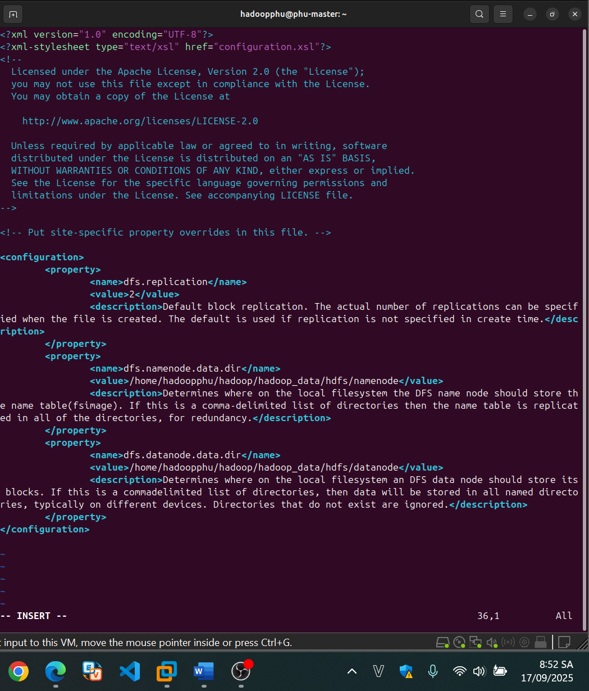

File yarn-site.xml

* Chuyển đến thư mục ~/hadoop/hadoop-yarn-project/hadoop-yarn/conf

+ **vim ~/hadoop/etc/hadoop/yarn-site.xml**

Chỉnh sửa lại thông tin cấu hình như sau:

**<configuration>**

**<property>**

**<name>yarn.nodemanager.aux-services</name>**

**<value>mapreduce_shuffle</value>**

**</property>**

**<property>**

**<name>yarn.nodemanager.env-whitelist</name>**

**<value>JAVA_HOME,HADOOP_COMMON_HOME,HADOOP_HDFS_HOME,HADOOP_CONF_DIR,CLASSPATH_PREPEND_DISTCACHE,HADOOP_YARN_HOME,HADOOP_MAPRED_HOME</value>**

**</property>**

**<property>**

**<name>yarn.resourcemanager.scheduler.address</name>**

**<value>phu-master:9002</value>**

**</property>**

**<property>**

**<name>yarn.resourcemanager.address</name>**

**<value>phu-master:9003</value>**

**</property>**

**<property>**

**<name>yarn.resourcemanager.webapp.address</name>**

**<value>phu-master:9004</value>**

**</property>**

**<property>**

**<name>yarn.resourcemanager.resourcetracker.address</name>**

**<value>phu-master:9005</value>**

**</property>**

**<property>**

**<name>yarn.resourcemanager.admin.address</name>**

**<value>phu-master:9006</value>**

**</property>**

**<!-- Site specific YARN configuration properties -->**

**</configuration>**

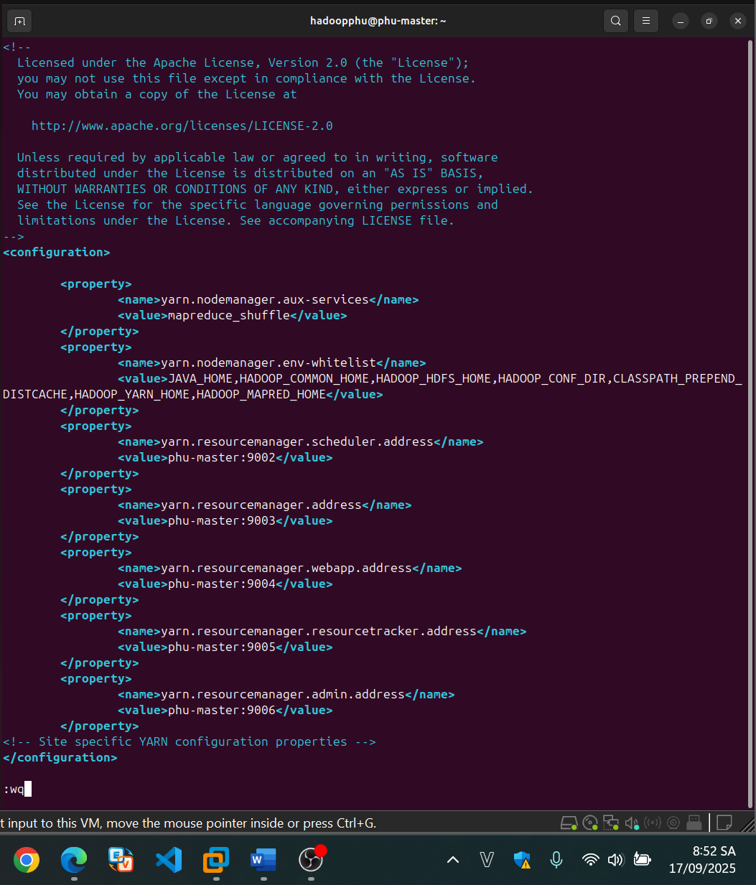

Tạo máy phu-slavel

- Tắt máy Master

- Copy Master ra, đôi tên thành Slavel

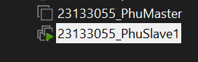

- Mở máy slave, chỉnh tại IP tĩnh và các thông số cho phù hợp: hosts, hostname…

# **vim /etc/netplan/00-installer-config.yaml**



*Lưu ý: vì lí do không có quyền ghi vào file /**etc/netplan/00-installer-config.yaml.**

Có thể do không có quyền truy cập **root** hoặc quyền của người dùng hiện tại không đủ

Để chỉnh sửa file hệ thống.

Để khắc phục, cần sử dụng quyền **sudo** khi mở file này để có quyền ghi:

# **sudo nano /etc/netplan/00-installer-config.yaml**

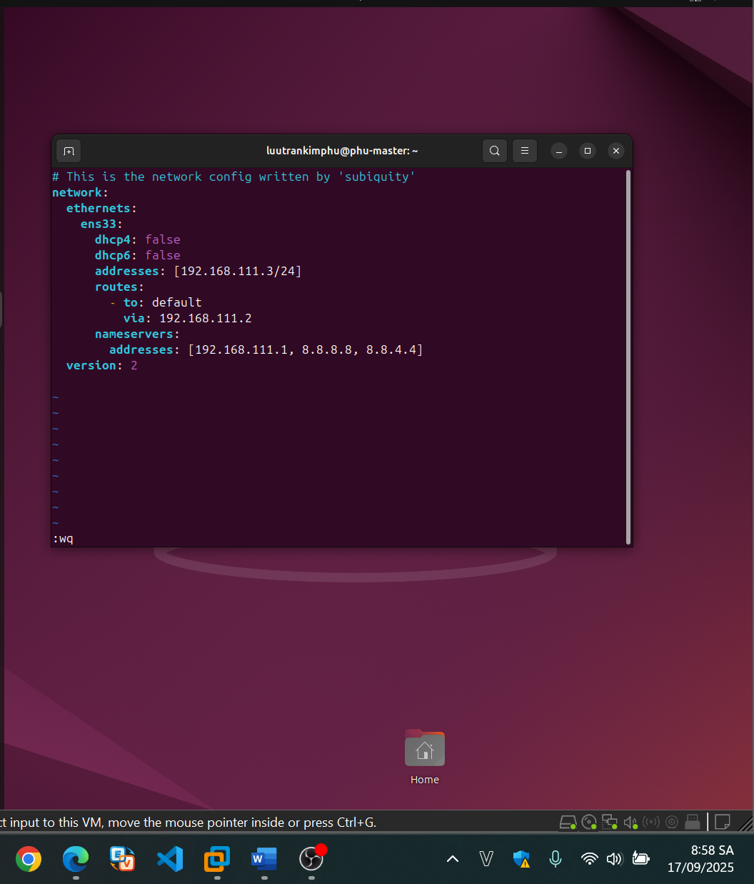

Sau khi chỉnh xong, áp dụng cấu hình bằng lệnh:

# **sudo netplan apply**

Tiếp theo chỉnh sửa hostname thông qua lệnh sau:

* Nếu chưa mở với quyền root, hãy sử dụng sudo để đảm bảo có quyền chỉnh sửa:

**# sudo vim /etc/hostname**

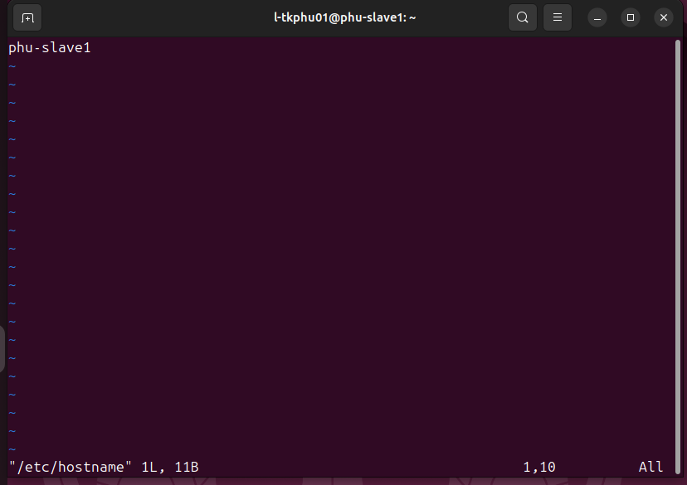

**Reboot** máy – **lưu ý:** một số lệnh cần phải có quyền root mới thực hiện được

10. Cài đặt ssh key giữa các node

- Thao tác này chỉ thực hiện trên master

- Khởi động máy phu-master

- Đăng nhập với hadoopphu

- Tạo ssh key

# **ssh-keygen -t rsa -P ""**

- Nhấn Enter để chấp nhận giá trị mặc định

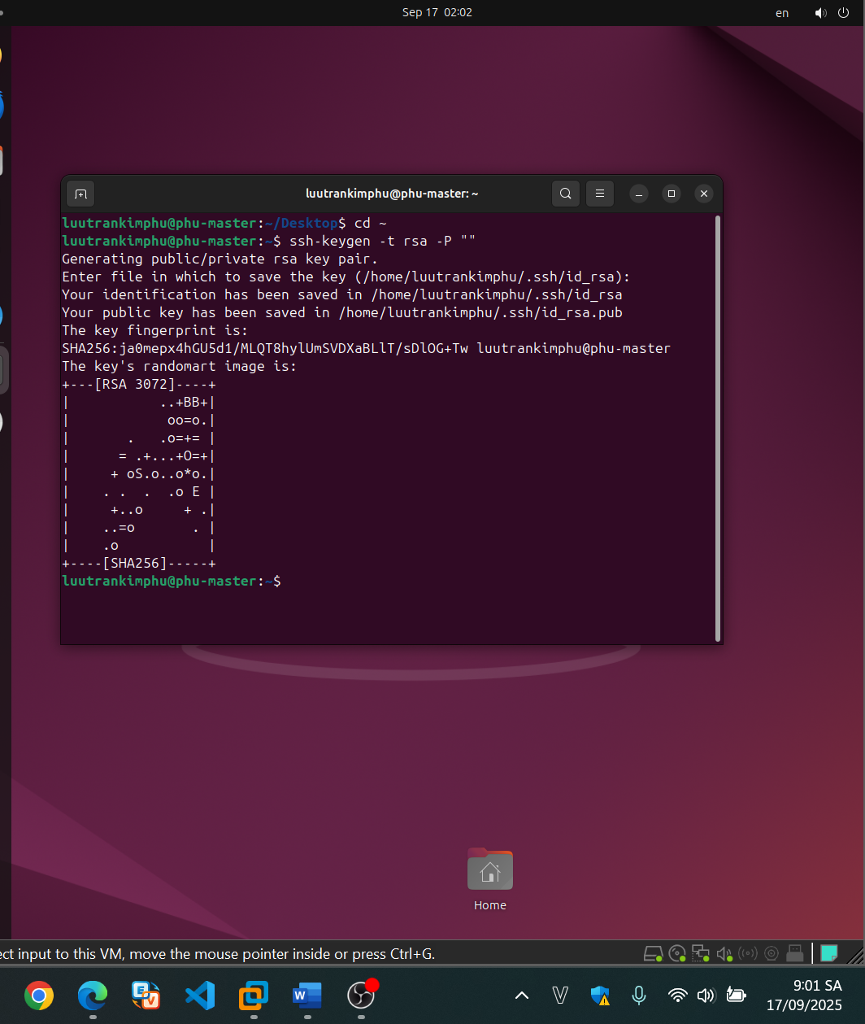

# cat /home/hadoopphu/.ssh/id_rsa.pub >> /home/hadoopphu/.ssh/authorized_keys

# chmod 600 /home/hadoopphu/.ssh/authorized_keys

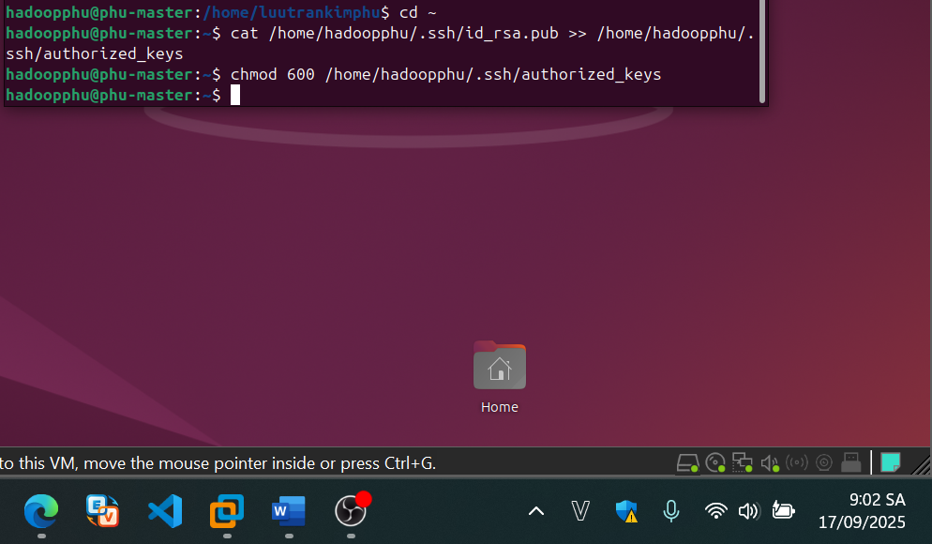

- Share ssh key giữa master - master

# ssh-copy-id -i ~/.ssh/id_rsa.pub phu-master

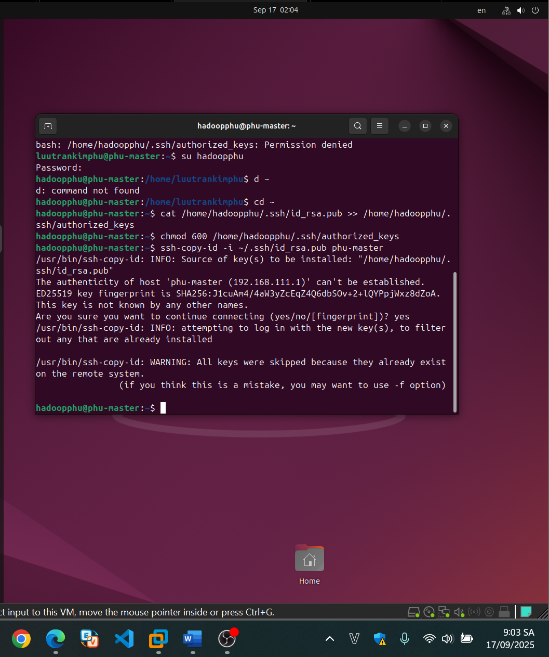

- Share ssh key giữa master – slave

Đầu tiên kiểm tra xem 2 máy phu-master và phu-slavel đã ping được nhau chưa:

* Từ máy phu-master:# ping phu-slave1

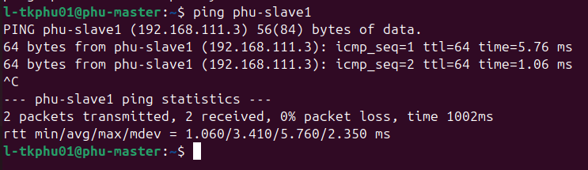

* Từ máy phu-slavel: # ping phu-master

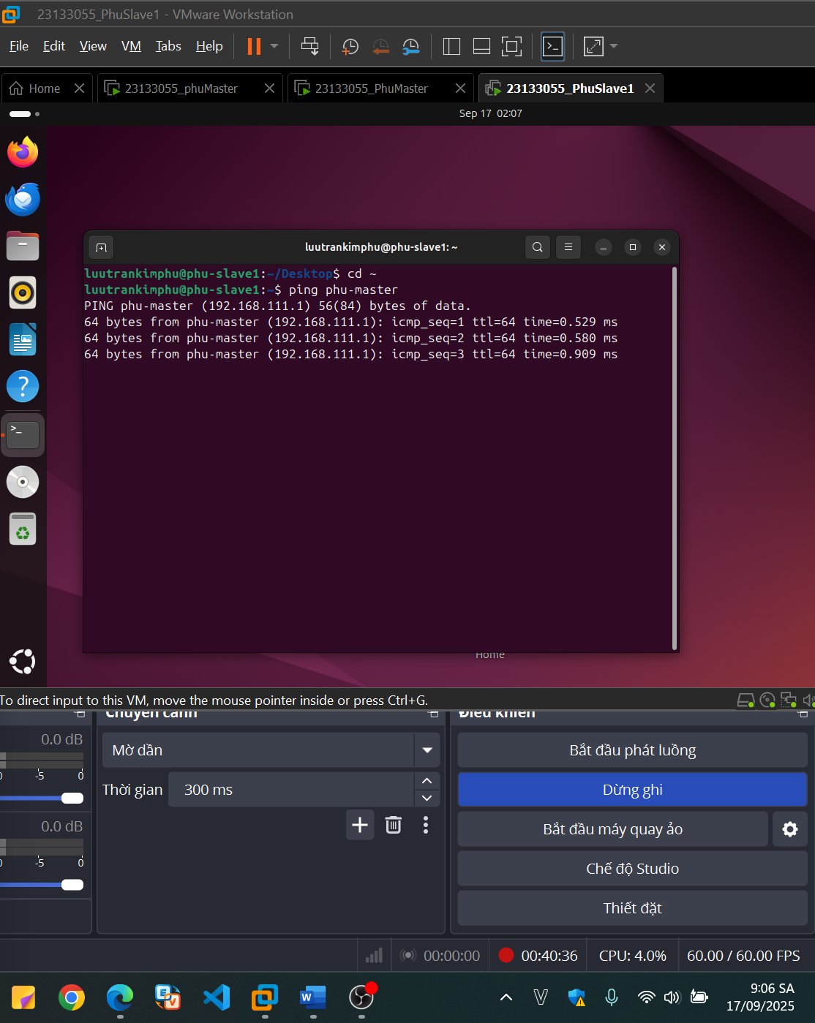

Sau đó sử dụng lệnh:

# **ssh-copy-id -i ~/.ssh/id_rsa.pub phu-slave1**

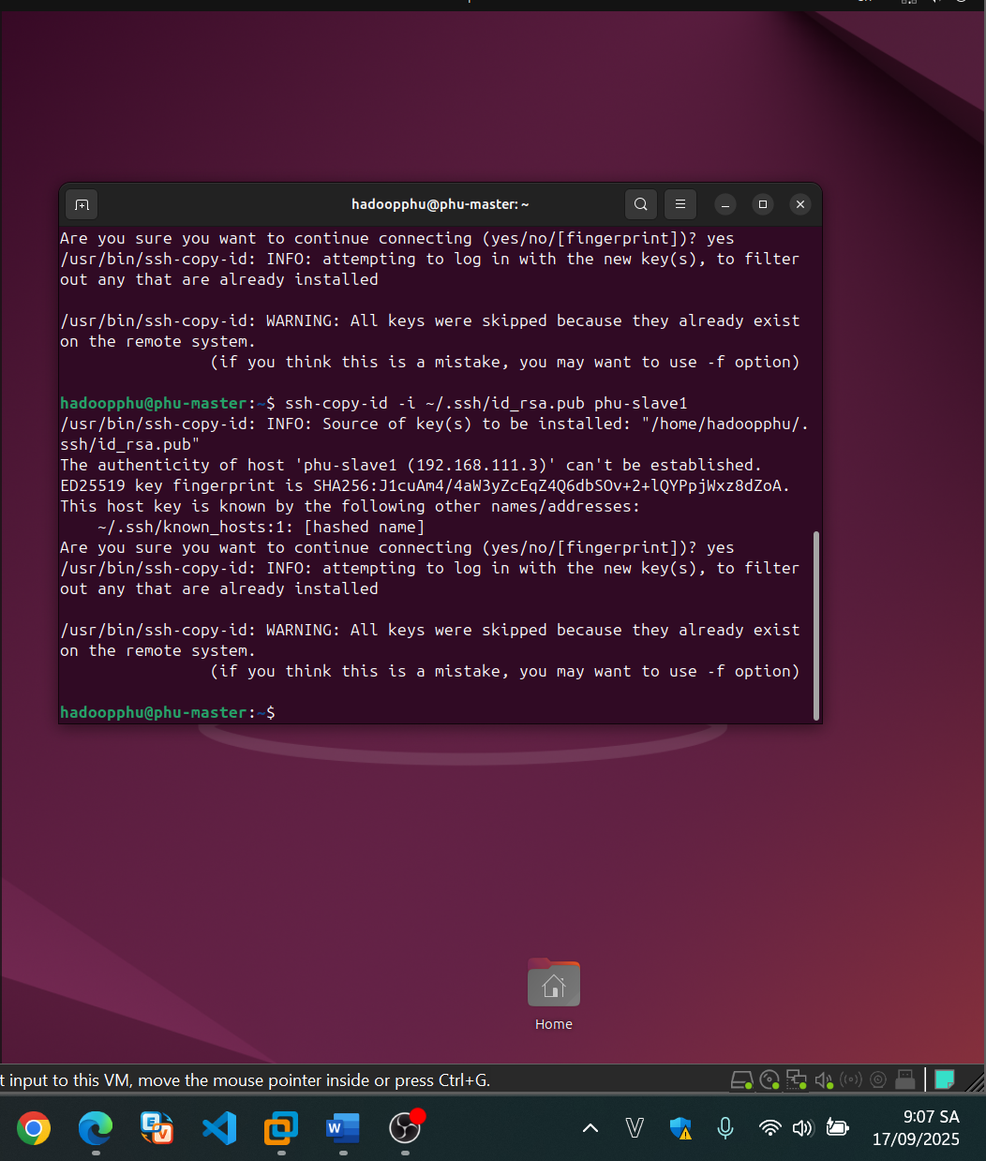

10.1 Test kết nối ssh

- Test kết nối tới master: lệnh này sẽ được chạy trên máy “slave1”

Nếu khi chạy lệnh bên dưới bị lỗi: tức máy master đã chặn cổng SSH (port 22), để thoát chặn đầu tiên:

Kiểm tra rule hiện tại: # **sudo ufw status verbose**

Nếu không thấy dòng: **22/tcp ALLOW Anywhere**

* Thì dòng port 22 đang bị chặn -> đó là lí do ssh phu-master bị Connection timed out.

Để mở port SSH:

* Trên máy phu-master (với user có sudo), chạy: # **sudo ufw allow 22/tcp** (để mở port 22)
* Sau đó kiểm tra lại: **# sudo ufw status** sẽ thấy dòng:

**22/tcp ALLOW Anywhere**

# ssh hadoopphu@phu-master

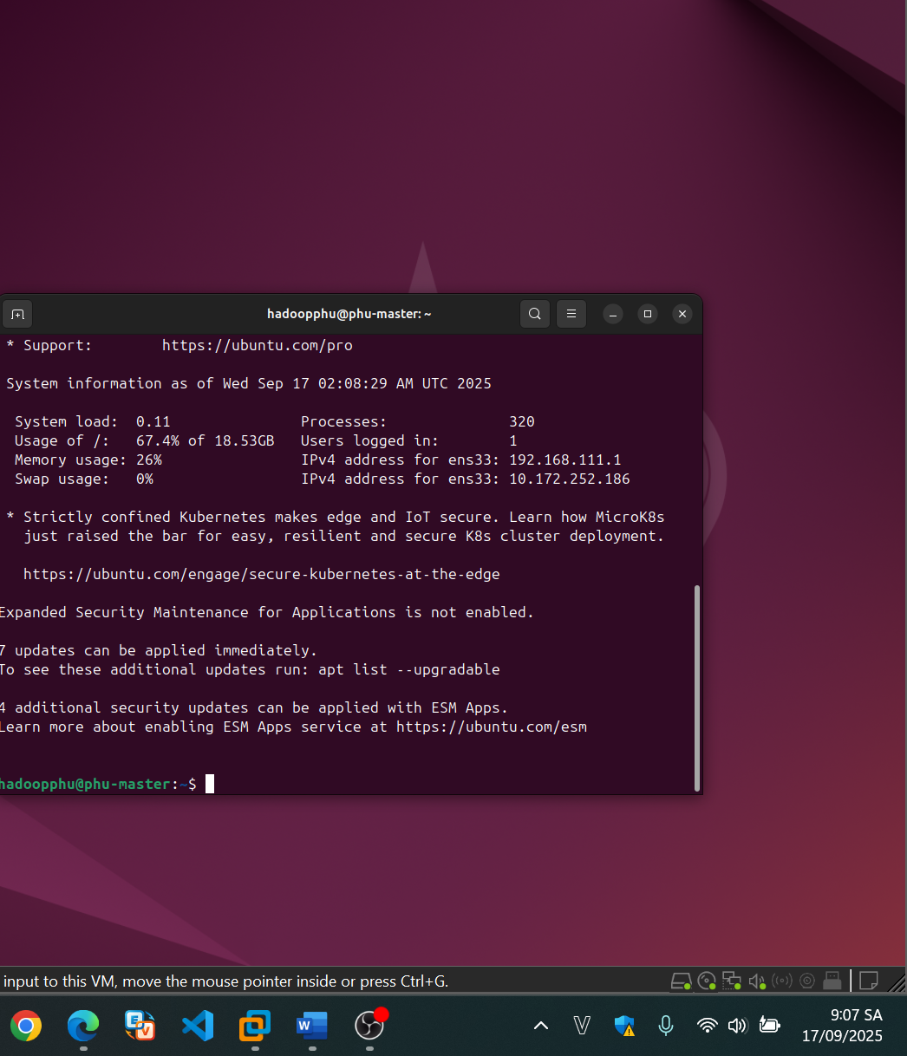

- Đăng xuất

# logout

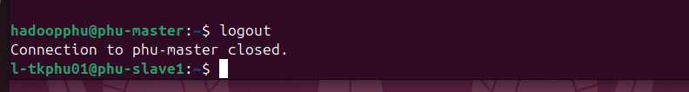

- Test kết nối tới slave: lệnh này sẽ được chạy trên máy “master”

# ssh hadoopphu@phu-slave1

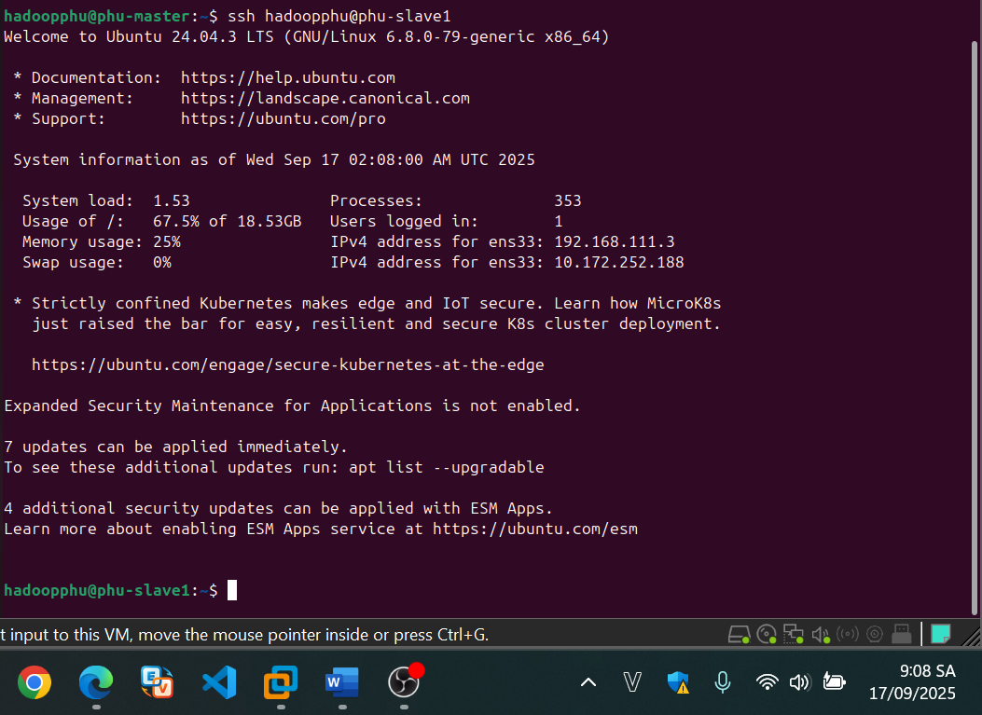

- Đăng xuất

# logout

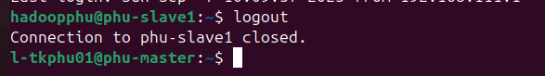

11. Format namenode

- Thao tác này chỉ thực hiện trên master và chỉ làm 1 lần.

- Cập nhật lại các thông tin cấu hình của master

$ **hadoop/bin/hdfs namenode -format**

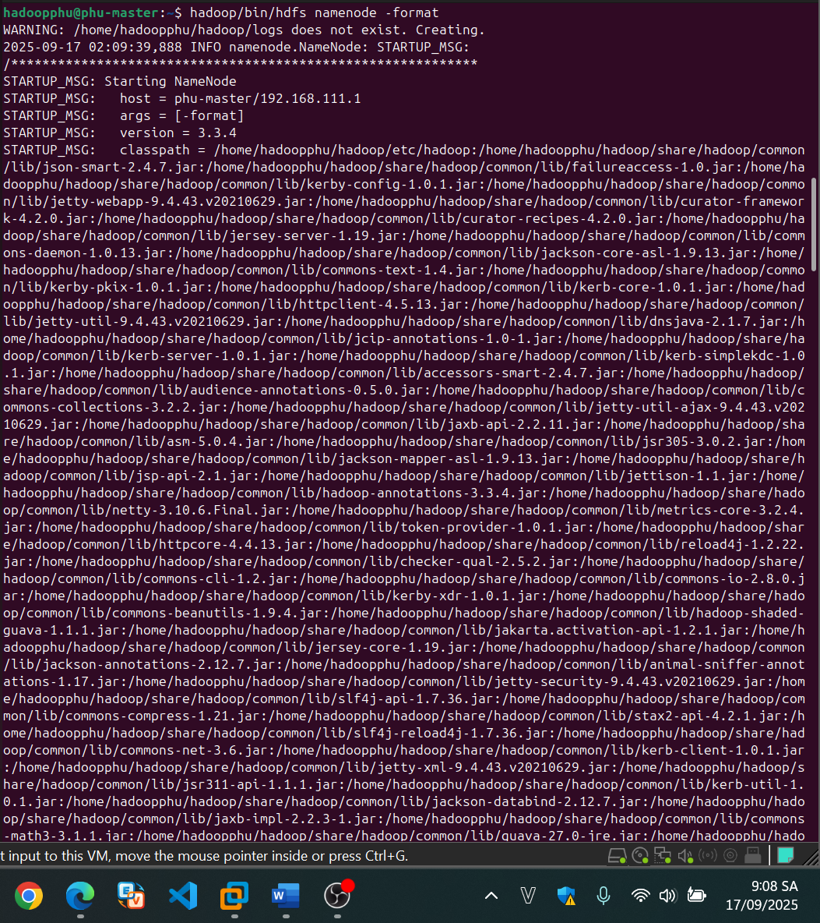 12. Kiểm tra xem mọi thứ đã ổn

- Trên master chúng ta chạy lệnh sau để khởi động các thành phần có trong Hadoop

**# /home/hadoopphu/hadoop/sbin/start-all.sh**

**# /home/hadoopphu/hadoop/sbin/stop-all.sh** (chỉ cần chạy trên Master, không cần chạy trên Slave)

- Kiểm tra các thành phần có chạy đủ bằng lệnh sau

**# jps**

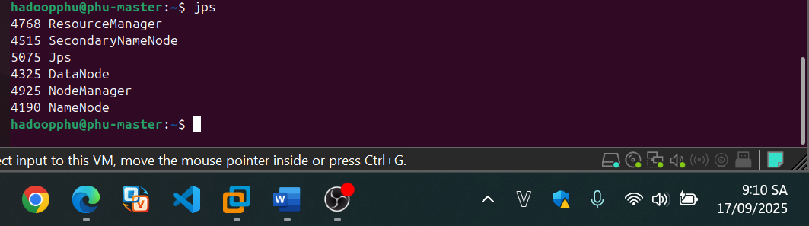

**(02 điểm) Thực hiện lấy dữ liệu từ trang https://www.thegioididong.com/sim-so-dep lấy thông tin số sim từ Viettel, Vina, Mobi lưu vào tập tin sim.txt với cấu trúc:**

**số sim, giá sim, nhà mạng)**

Bước 0: Chuẩn bị môi trường trên Ubuntu.

1. **Cài Python & pip**

**+** sudo apt update

**+** sudo apt install python3.12-venv

+ sudo apt install python3 python3-pip -y

1. **Tạo virtual environment (khuyến nghị)**

+ python3 -m venv venv

+ source venv/bin/activate

+ deactivate

1. **Cài Scrapy và Selenium**

+ pip install scrapy selenium scrapy-selenium

1. **Cài trình duyệt và driver**

+ pip install Scrapy==2.13.3 selenium==4.8.3 scrapy-selenium==0.0.7 webdriver-manager==4.0.2 lxml==6.0.1 parsel==1.10.0 w3lib==2.3.1

Nếu cài lỗi, dùng lệnh sau để xoá hết file chrome và chromedriver.

+ sudo apt remove google-chrome-stable

+ sudo apt purge google-chrome-stable # gỡ sạch cả config nếu muốn

+ sudo apt autoremove # dọn những gói không cần thiết

+ sudo snap remove google-chrome

+ sudo rm -rf /opt/google/chrome

+ sudo rm -rf ~/.config/google-chrome

Gỡ chromeDriver:

+ sudo snap remove chromedriver

Nếu cài thủ công.

+ sudo rm -f /usr/local/bin/chromedriver

+ sudo rm -f /usr/bin/chromedriver

Kiểm tra đã gỡ chưa:

+ which google-chrome

+ which chromedriver

* K có output thì đúng

Lệnh xoá file chrome cũ ròi tải lại:

+ rm google-chrome-stable_current_amd64.deb

+ wget <https://dl.google.com/linux/direct/google-chrome-stable_current_amd64.deb>

+ sudo dpkg -i google-chrome-stable_current_amd64.deb

+ sudo apt-get install -f

+ check: google-chrome –version

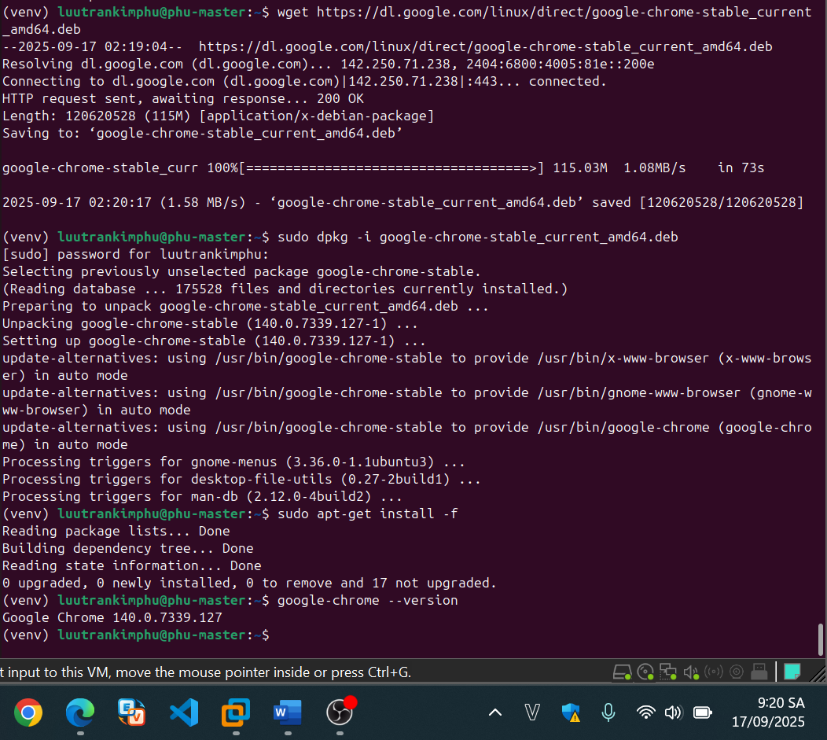

Tải file chormdriver:

+ wget <https://storage.googleapis.com/chrome-for-testing-public/140.0.7339.127/linux64/chromedriver-linux64.zip>

+ unzip chromedriver-linux64.zip

+ sudo mv chromedriver-linux64/chromedriver /usr/local/bin/chromedriver

** hash -r : đừng sử dụng nếu k lỗi

# sudo chmod +x /usr/local/bin/chromedriver

Check: chromedriver –version

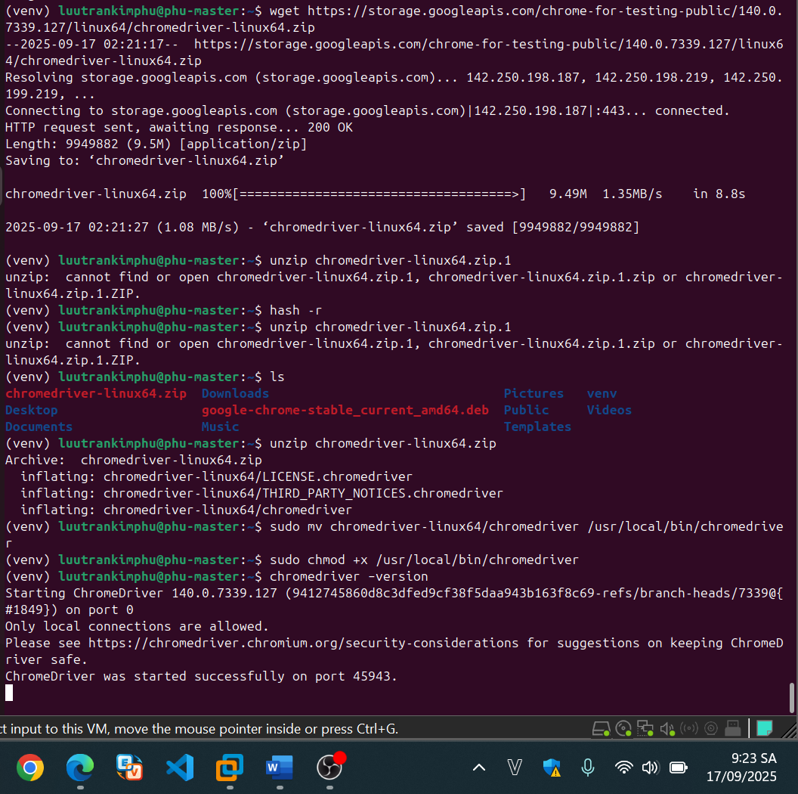

**\*\* Đảm bảo chrome và chromedriver phải cùng phiên bản ví dụ: 140.0.7339.127**

**SAU KHI CÀI XONG TẠO PROJECT SAMSUNG:**

**+** scrapy startproject sim_crawler01

**+** cd samsung_crawler01

**cài thư mục cây (tree)**

+ sudo apt update

+ sudo apt install tree

**+ tree ~/**sim _crawler01 # xem cấu trúc cây thư mục

* **Có cấu trúc thư mục:**

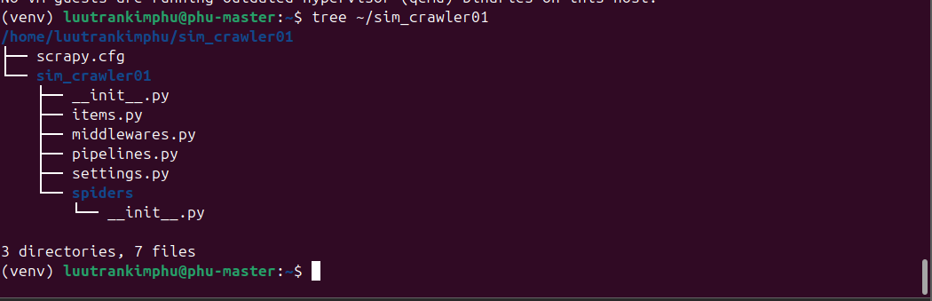

**Bước 2: Cấu hình Scrapy-Selenium trong settings.py**

+ nano settings.py

Chèn cố định dòng code có sẵn này:

**from shutil import which**

**SELENIUM_DRIVER_NAME = 'chrome'**

**SELENIUM_DRIVER_EXECUTABLE_PATH = which('chromedriver')**

**SELENIUM_DRIVER_ARGUMENTS=['--headless'] # chạy không cần hiển thị trình duyệt**

**DOWNLOADER_MIDDLEWARES = {**

**'scrapy_selenium.SeleniumMiddleware': 800**

**}**

**# trong settings.py**

**USER_AGENT = 'Mozilla/5.0 (Windows NT 10.0; Win64; x64) AppleWebKit/537.36 (KHTML, like Gecko) Chrome/115.0.0.0 Safari/537.36'**

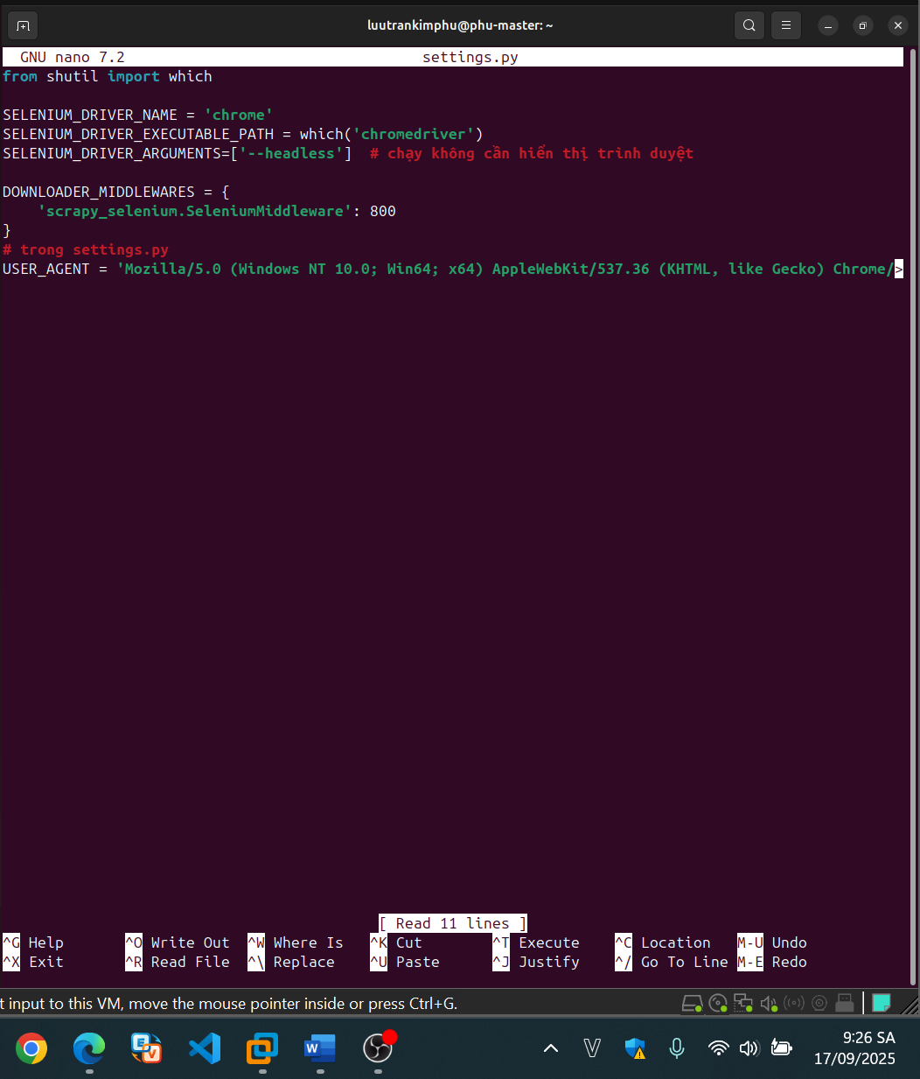

Tiếp theo:

Bước 3: Tạo spider sử dụng Selenium

+ cd ~/sim _crawler01/sim _crawler01/spiders

+ nano sim_spider.py

* **Trước khi chèn cần tải các thư viện cần thiết:**

**+ pip install scrapy # Scrapy — framework thu thập dữ liệu web chính**

**+ pip install selenium==4.8.3 # scrapy-selenium — để dùng Selenium trong Scrapy (cho trang có JavaScript)**

**+ pip install selenium # selenium — thư viện tự động điều khiển trình duyệt**

**+ pip install beautifulsoup4 # BeautifulSoup (bs4) — để parse HTML**

* **Hoặc chạy đồng thời: pip install scrapy scrapy-selenium selenium beautifulsoup4**

Chèn code này vào:

**from scrapy_selenium import SeleniumRequest**

**from scrapy import Spider**

**from bs4 import BeautifulSoup**

**class SimSpider(Spider):**

**name = 'sim'**

**allowed_domains = ['thegioididong.com']**

**def start_requests(self):**

**yield SeleniumRequest(**

**url='https://www.thegioididong.com/sim-so-dep',**

**callback=self.parse**

**)**

**def parse(self, response):**

**soup = BeautifulSoup(response.body, "html.parser")**

**items = soup.select("ul.list-sim li")**

**for item in items:**

**so_sim = item.select_one("p.sim-number")**

**gia = item.select_one("strong.price")**

**nha_mang = item.select_one("span.sim-cate")**

**if not so_sim or not gia or not nha_mang:**

**continue # bỏ nếu thiếu dữ liệu**

**record = (**

**so_sim.get_text(strip=True),**

**gia.get_text(strip=True),**

**nha_mang.get_text(strip=True)**

**)**

**# Ghi trực tiếp vào file sim.txt**

**with open("sim.txt", "a", encoding="utf-8") as f:**

**f.write(f"{record[0]}, {record[1]}, {record[2]}\n")**

**yield {**

**"so_sim": record[0],**

**"gia": record[1],**

**"nha_mang": record[2],**

**}**

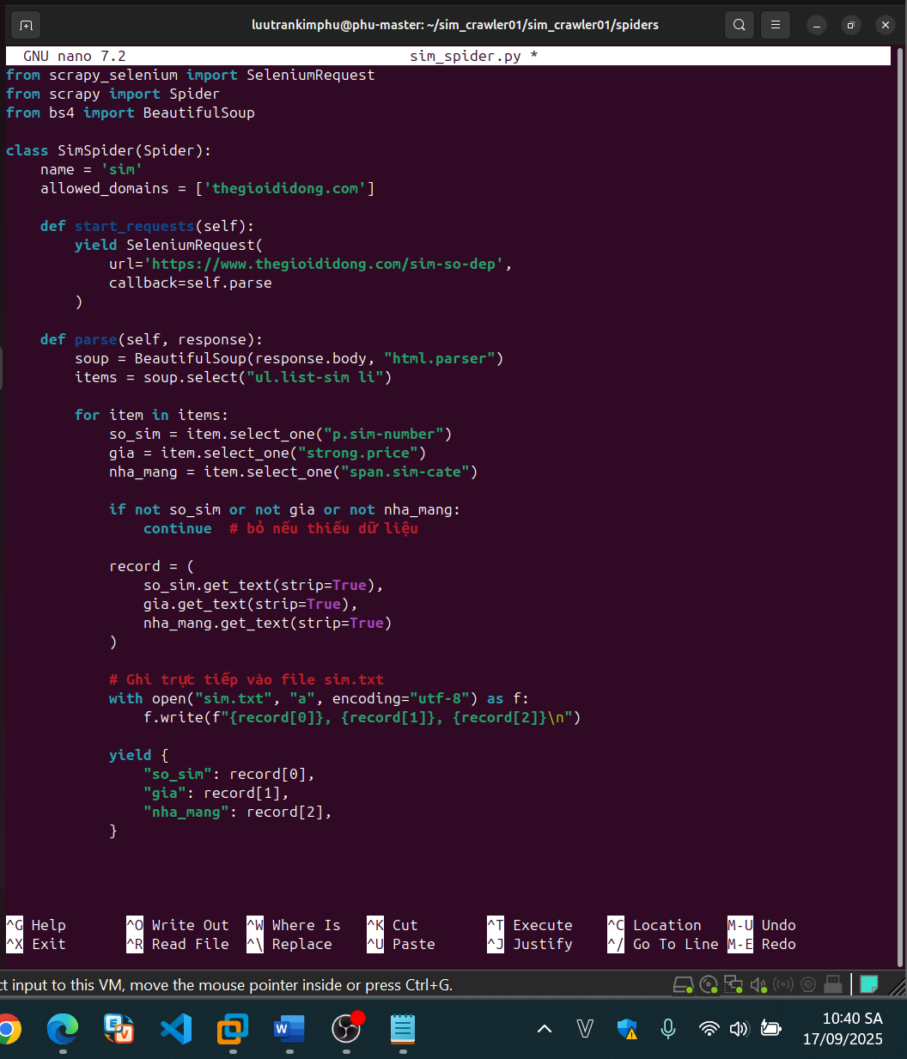

**Sau đó chạy lệnh để thực hiện crawler data:**

+ scrapy crawl sim -sim.json

**Để xem dữ liệu vừa truy suất, sử dụng lệnh:**

+ head sim.json

**Để chuyển từ file Json -> txt ta làm như sau:**

* Tạo thư mục mới .py (lưu ý: tạo trong nhánh chính: **cd ~/samsung_crawler01**, **ví dụ: nano convert_json_to_txt.py)**
* Sau đó viết code chèn vô:

**import json**

**# Đọc file samsung.json**

**with open('samsung.json', 'r', encoding='utf-8') as f:**

**data = json.load(f)**

**# Ghi ra file samsung.txt theo dạng bảng (tab-separated)**

**with open('samsung.txt', 'w', encoding='utf-8') as f:**

**f.write("ma_san_pham\tten_san_pham\tgia_hien_tai\tgia_cu\tram\n") # header**

**for sp in data:**

**line = f"{sp.get('ma_san_pham','')}\t{sp.get('ten_san_pham','')}\t{sp.get('gia_hien_tai','')}\t{sp.get('gia_cu','')}\t{sp.get('ram','')}\n"**

**f.write(line)**

=> chạy lệnh: **python3 convert_json_to_txt.py** (file sẽ cùng thư mục)

Và dùng **head samsung.txt** để kiểm tra.

**Phần MapReduce.**

**Câu 3: MapReduce với samsung.txt**

**Bước 1. Đưa file vào HDFS**

**Chuyển sang thư mục hadoopphu:**

**+** su hadoopphu

+ hdfs dfs -mkdir -p /user/$(whoami)/input

đưa file samsung.txt lên hdfs:

trở về thư mục luutrankimphu: exit

# Copy file sang thư mục home của hadoopphu (cần quyền sudo)

+ sudo cp /home/luutrankimphu/samsung_crawler01/samsung.txt /home/hadoopphu/

+ hdfs dfs -put -f samsung.txt /user/$(whoami)/input/

+ hdfs dfs -put -f samsung.txt /user/$(whoami)/input/

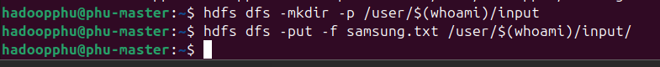

**Bước 2. Chọn yêu cầu (ít nhất 2 trong 5)**

=> viết code Java cho từng yêu cầu, sau đó copy vào file .java, biên dịch, chạy.

**3.1. Tính giá giảm (giá cũ – giá hiện tại)**

**Tạo file PriceDiff.java**

+ cd ~

+ nano PriceDiff.java

File: PriceDiff.java

**import java.io.IOException;**

**import org.apache.hadoop.conf.Configuration;**

**import org.apache.hadoop.fs.Path;**

**import org.apache.hadoop.io.DoubleWritable;**

**import org.apache.hadoop.io.LongWritable;**

**import org.apache.hadoop.io.Text;**

**import org.apache.hadoop.mapreduce.Job;**

**import org.apache.hadoop.mapreduce.Mapper;**

**import org.apache.hadoop.mapreduce.Reducer;**

**import org.apache.hadoop.mapreduce.lib.input.FileInputFormat;**

**import org.apache.hadoop.mapreduce.lib.output.FileOutputFormat;**

**public class PriceDiff {**

**public static class MapClass extends Mapper<LongWritable, Text, Text, DoubleWritable> {**

**private Text outKey = new Text();**

**private DoubleWritable outVal = new DoubleWritable();**

**private double parsePrice(String s) {**

**if (s == null) return 0.0;**

**s = s.replaceAll("[^0-9]", "");**

**if (s.isEmpty()) return 0.0;**

**return Double.parseDouble(s);**

**}**

**public void map(LongWritable key, Text value, Context context) throws IOException, InterruptedException {**

**String[] parts = value.toString().split("\\|", -1);**

**if (parts.length < 5) return;**

**String name = parts[1];**

**double cur = parsePrice(parts[2]);**

**double oldp = parsePrice(parts[3]);**

**double diff = oldp - cur;**

**outKey.set(name);**

**outVal.set(diff);**

**context.write(outKey, outVal);**

**}**

**}**

**public static class ReduceClass extends Reducer<Text, DoubleWritable, Text, DoubleWritable> {**

**public void reduce(Text key, Iterable<DoubleWritable> values, Context context) throws IOException, InterruptedException {**

**for (DoubleWritable v : values) {**

**context.write(key, v);**

**}**

**}**

**}**

**public static void main(String[] args) throws Exception {**

**Configuration conf = new Configuration();**

**Job job = Job.getInstance(conf, "Price Difference");**

**job.setJarByClass(PriceDiff.class);**

**job.setMapperClass(MapClass.class);**

**job.setReducerClass(ReduceClass.class);**

**job.setOutputKeyClass(Text.class);**

**job.setOutputValueClass(DoubleWritable.class);**

**FileInputFormat.addInputPath(job, new Path(args[0]));**

**FileOutputFormat.setOutputPath(job, new Path(args[1]));**

**System.exit(job.waitForCompletion(true) ? 0 : 1);**

**}**

**}**

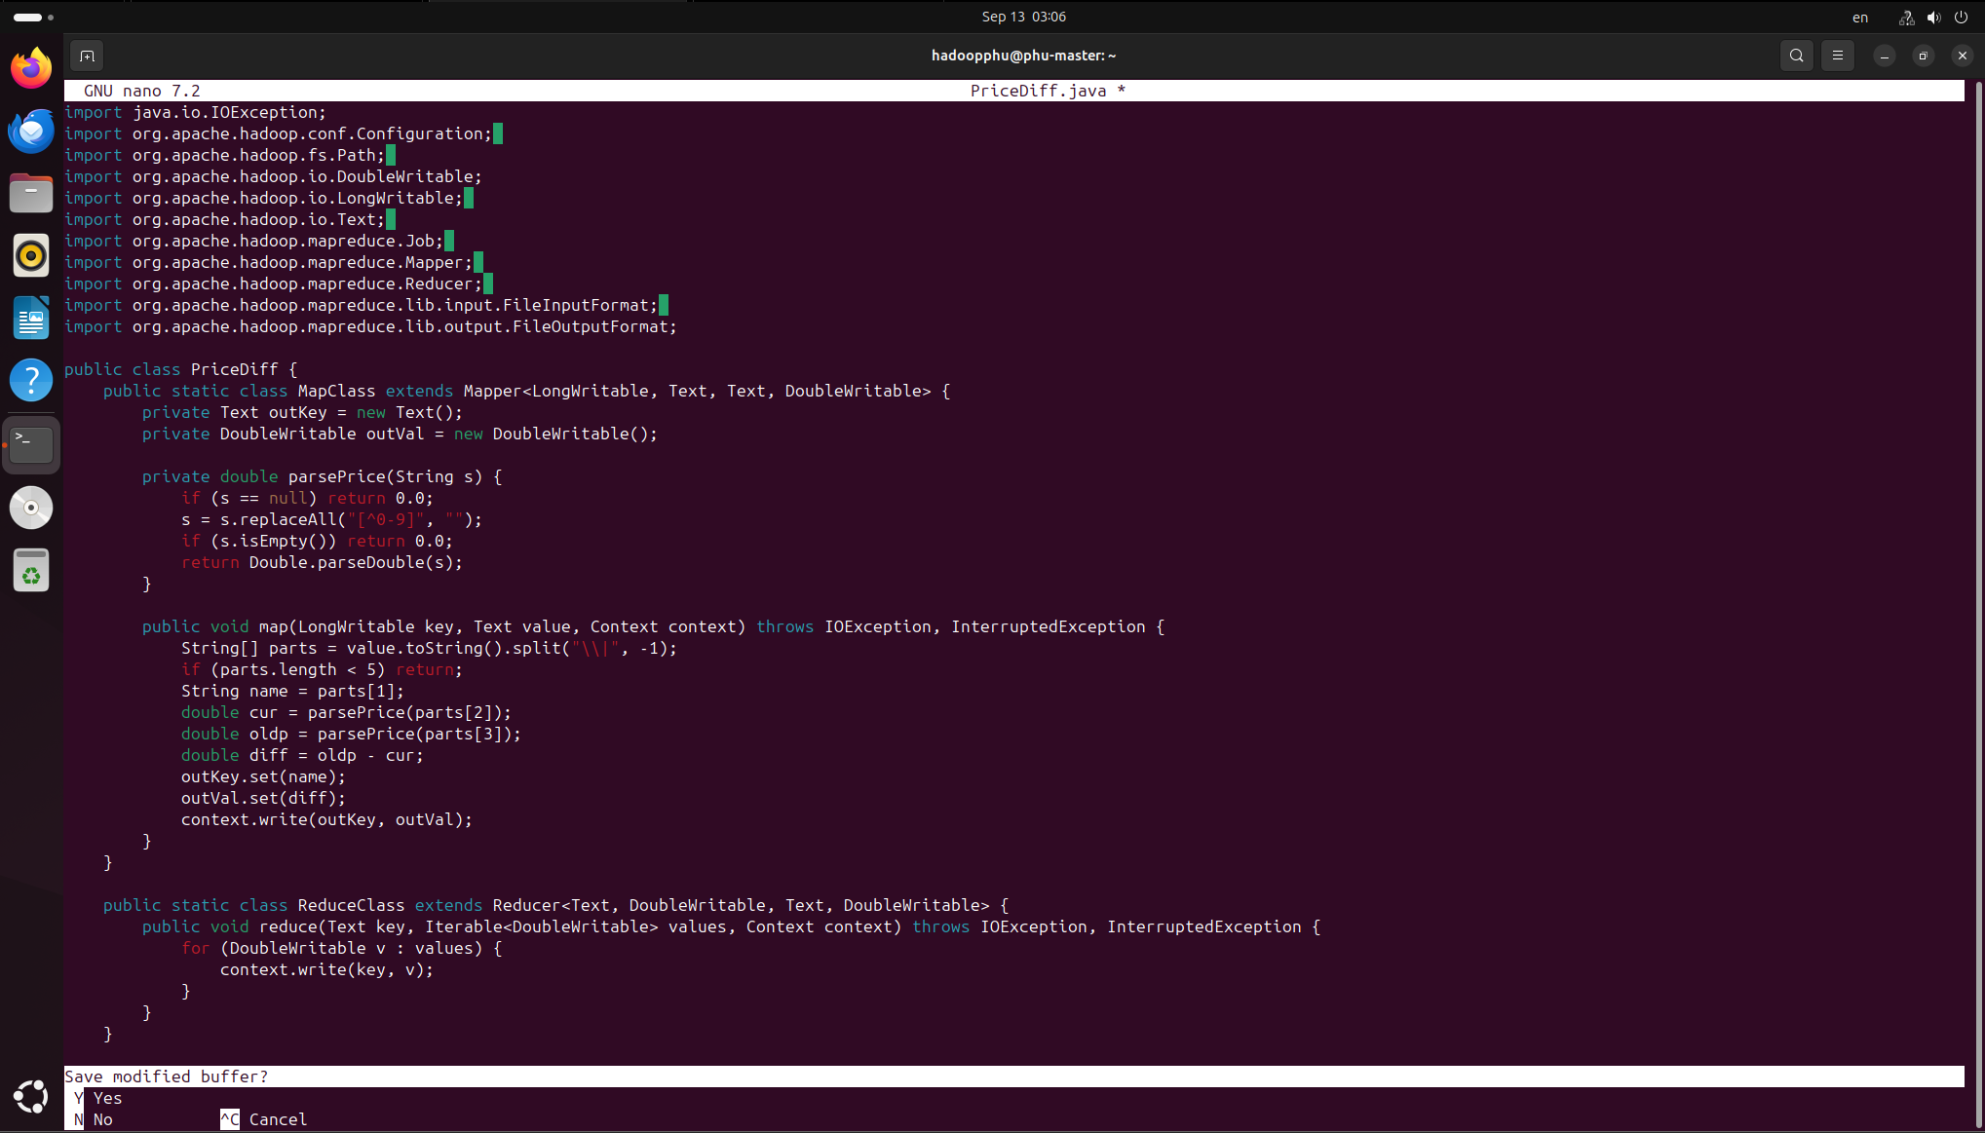

Chạy:

+ rm -rf classes jobs.jar

+ mkdir classes

+ javac -source 11 -target 11 -classpath $(hadoop classpath) -d classes PriceDiff.java

+ jar -cvf jobs.jar -C classes/ .

+ hdfs dfs -rm -r -f /user/$(whoami)/output_pricediff

+ hadoop jar jobs.jar PriceDiff /user/$(whoami)/input/samsung.txt /user/$(whoami)/output_pricediff

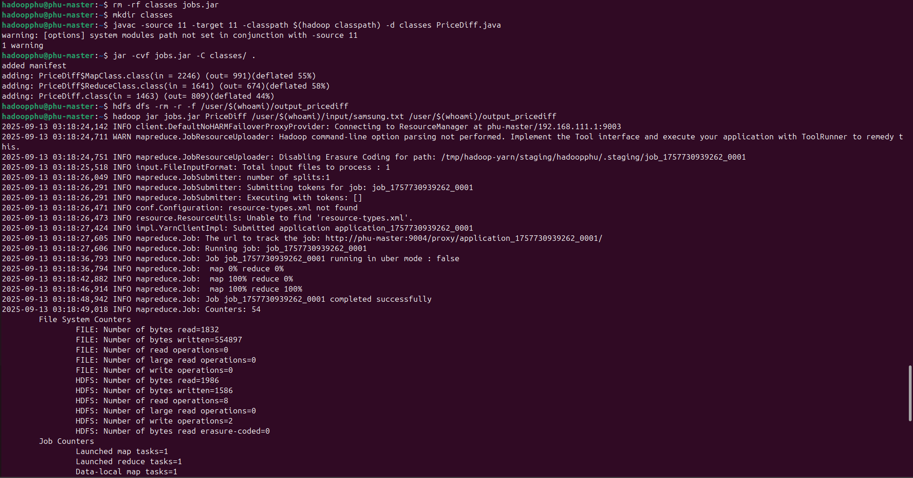

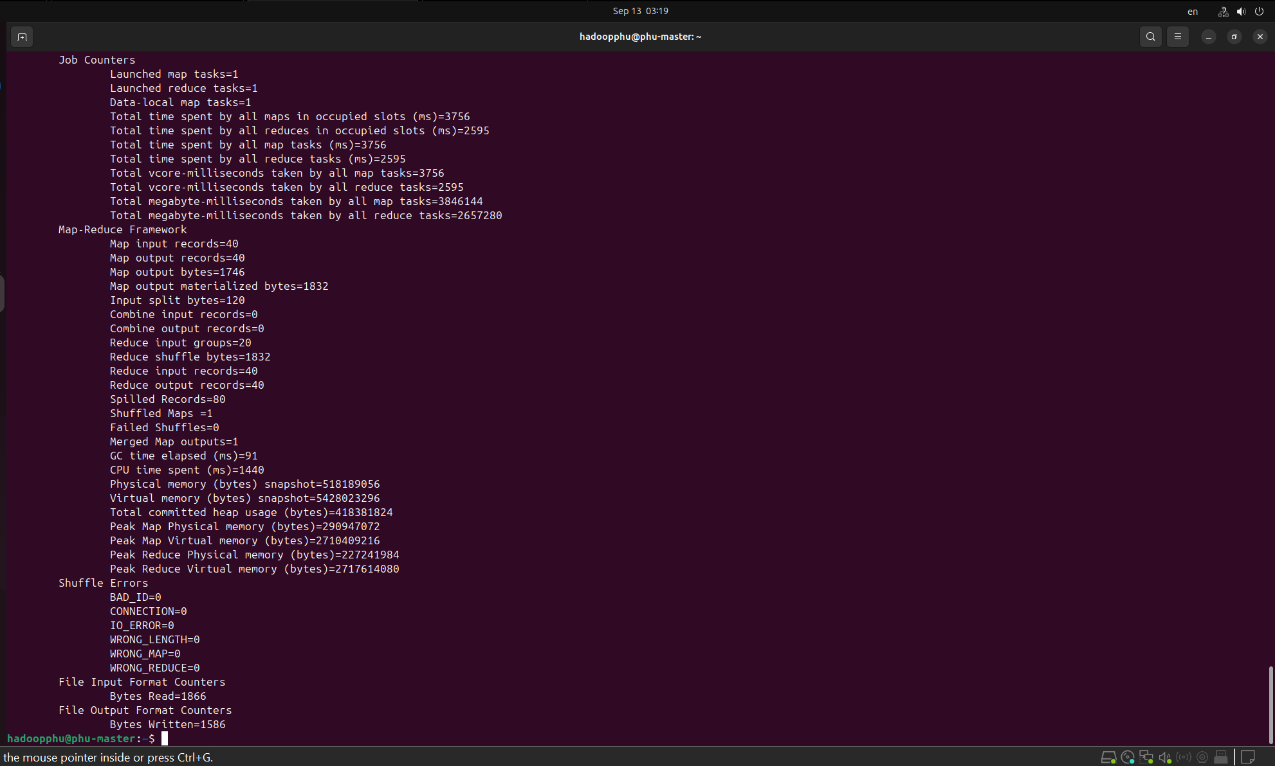

Kết quả: (lưu ý: sử dụng jdk: 11)

+ hdfs dfs -cat /user/$(whoami)/output_pricediff/part-*

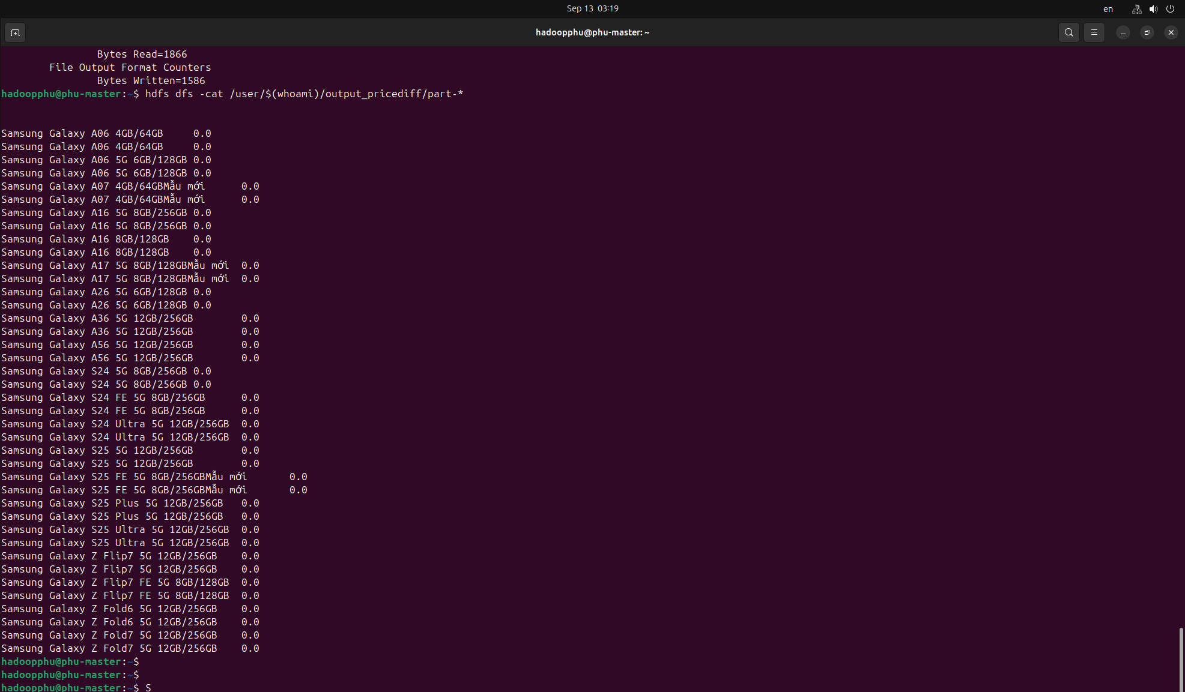

**=> xong 3.1**

**3.2. Đếm số sản phẩm**

**Tạo file:** CountProducts.java

+ cd ~

+ nano CountProducts.java

File: CountProducts.java

**import java.io.IOException;**

**import org.apache.hadoop.conf.Configuration;**

**import org.apache.hadoop.fs.Path;**

**import org.apache.hadoop.io.LongWritable;**

**import org.apache.hadoop.io.Text;**

**import org.apache.hadoop.mapreduce.Job;**

**import org.apache.hadoop.mapreduce.Mapper;**

**import org.apache.hadoop.mapreduce.Reducer;**

**import org.apache.hadoop.mapreduce.lib.input.FileInputFormat;**

**import org.apache.hadoop.mapreduce.lib.output.FileOutputFormat;**

**public class CountProducts {**

**public static class MapClass extends Mapper<LongWritable, Text, Text, LongWritable> {**

**private final static LongWritable one = new LongWritable(1);**

**private final static Text word = new Text("TOTAL");**

**public void map(LongWritable key, Text value, Context context) throws IOException, InterruptedException {**

**if (!value.toString().trim().isEmpty()) {**

**context.write(word, one);**

**}**

**}**

**}**

**public static class ReduceClass extends Reducer<Text, LongWritable, Text, LongWritable> {**

**public void reduce(Text key, Iterable<LongWritable> values, Context context) throws IOException, InterruptedException {**

**long sum = 0;**

**for (LongWritable v : values) sum += v.get();**

**context.write(new Text("TOTAL_PRODUCTS"), new LongWritable(sum));**

**}**

**}**

**public static void main(String[] args) throws Exception {**

**Configuration conf = new Configuration();**

**Job job = Job.getInstance(conf, "Count Products");**

**job.setJarByClass(CountProducts.class);**

**job.setMapperClass(MapClass.class);**

**job.setReducerClass(ReduceClass.class);**

**job.setOutputKeyClass(Text.class);**

**job.setOutputValueClass(LongWritable.class);**

**FileInputFormat.addInputPath(job, new Path(args[0]));**

**FileOutputFormat.setOutputPath(job, new Path(args[1]));**

**System.exit(job.waitForCompletion(true) ? 0 : 1);**

**}**

**}**

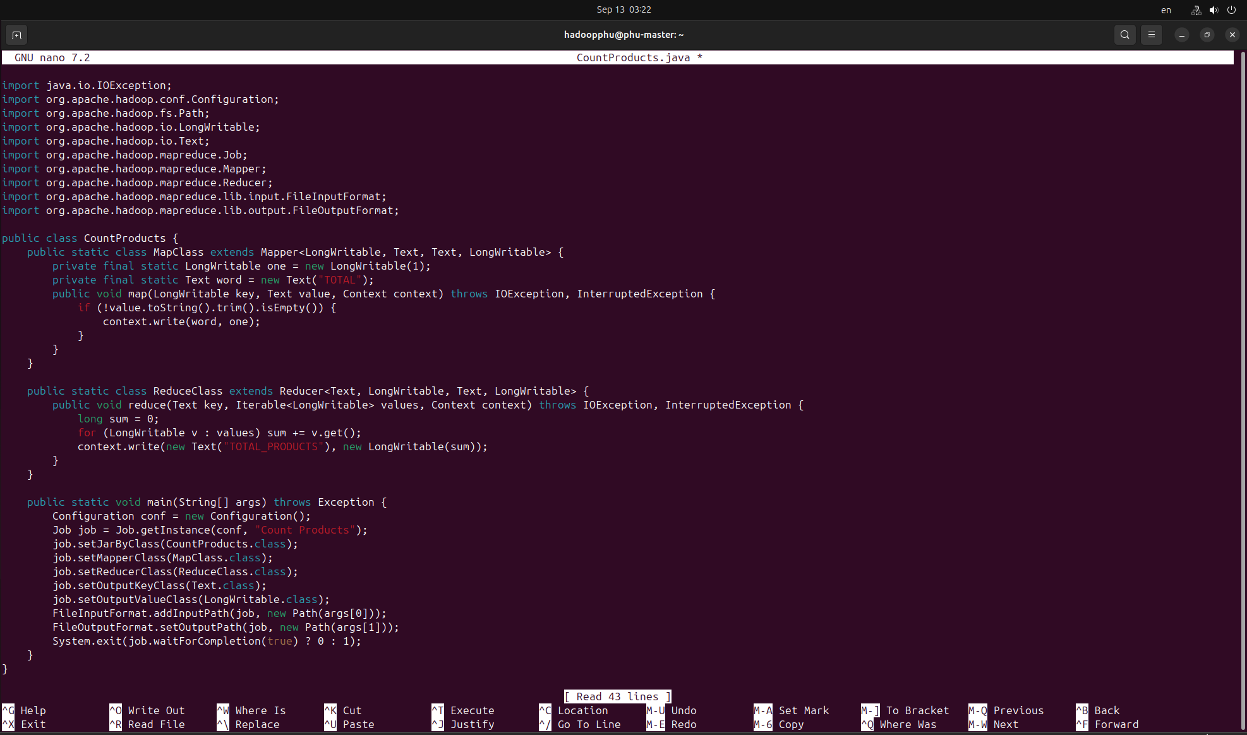

Chạy:

+ rm -rf classes jobs.jar

+ mkdir classes

+ javac -source 11 -target 11 -classpath $(hadoop classpath) -d classes CountProducts.java

+ jar -cvf jobs.jar -C classes/ .

+ hdfs dfs -rm -r -f /user/$(whoami)/output_count

+ hadoop jar jobs.jar CountProducts /user/$(whoami)/input/samsung.txt /user/$(whoami)/output_count

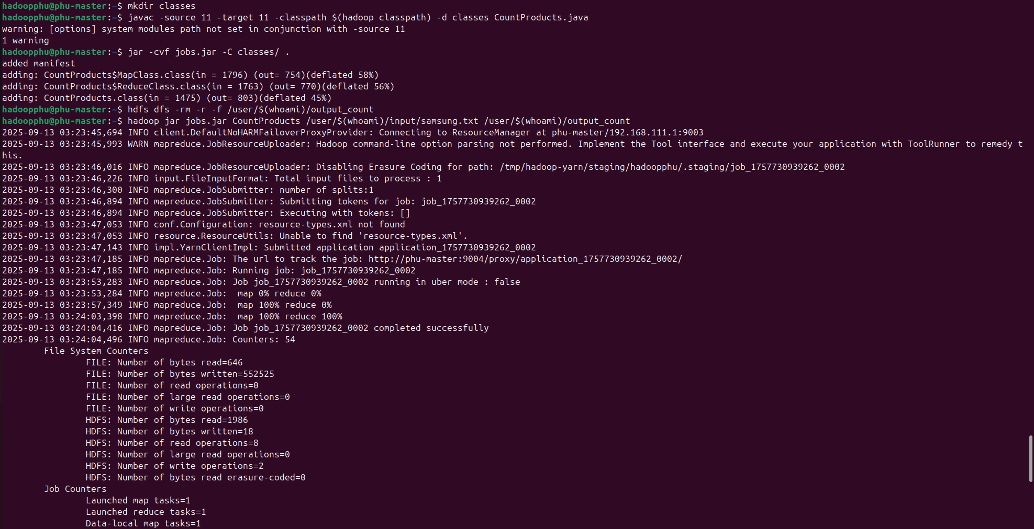

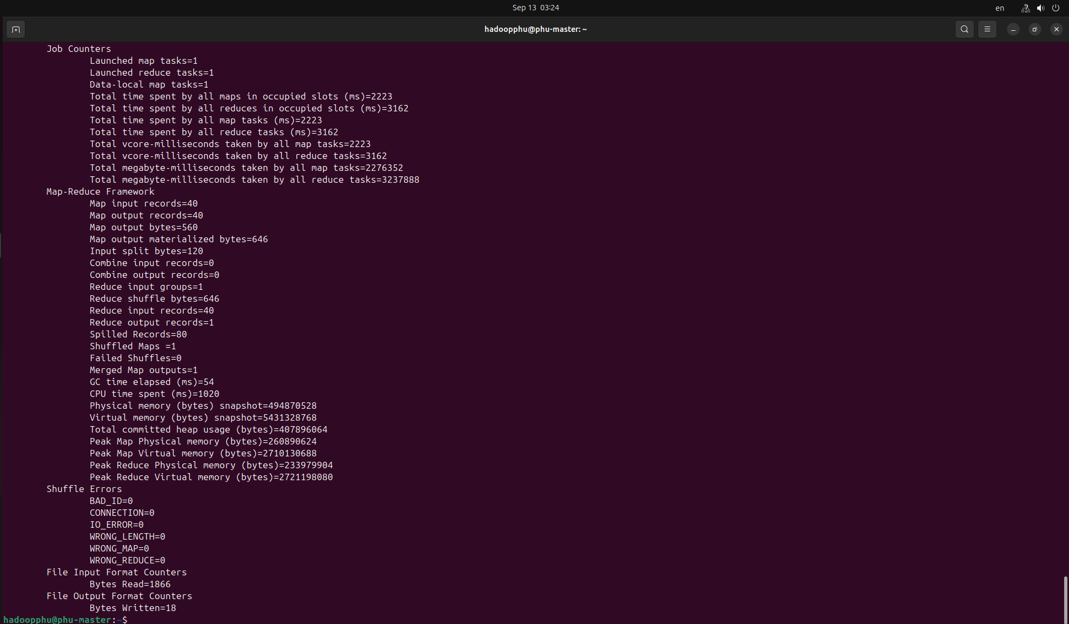

+ hdfs dfs -cat /user/$(whoami)/output_count/part-*

Xem kết quả:

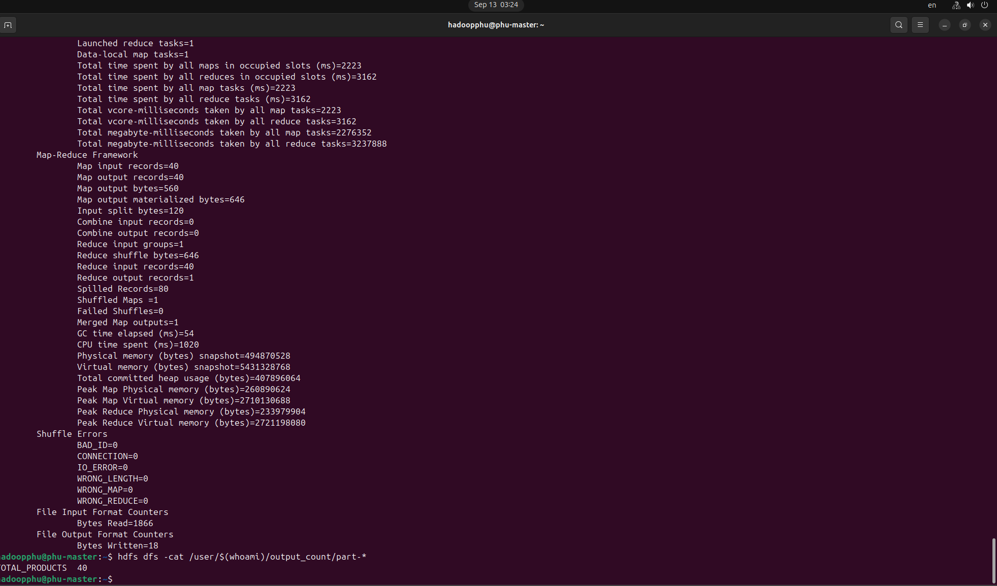

**Câu 3.3 (Tìm sản phẩm có giá trị bán lớn nhất trong danh sách)**

**+ Cd ~**

**+ Nano MaxPrice.java**

**import java.io.IOException;**

**import org.apache.hadoop.conf.Configuration;**

**import org.apache.hadoop.fs.Path;**

**import org.apache.hadoop.io.DoubleWritable;**

**import org.apache.hadoop.io.LongWritable;**

**import org.apache.hadoop.io.Text;**

**import org.apache.hadoop.mapreduce.Job;**

**import org.apache.hadoop.mapreduce.Mapper;**

**import org.apache.hadoop.mapreduce.Reducer;**

**import org.apache.hadoop.mapreduce.lib.input.FileInputFormat;**

**import org.apache.hadoop.mapreduce.lib.output.FileOutputFormat;**

**public class MaxPrice {**

**public static class MapClass extends Mapper<LongWritable, Text, Text, DoubleWritable> {**

**private Text product = new Text();**

**private DoubleWritable priceValue = new DoubleWritable();**

**private double parsePrice(String s) {**

**if (s == null) return 0;**

**s = s.replaceAll("[^0-9]", "");**

**return s.isEmpty() ? 0 : Double.parseDouble(s);**

**}**

**@Override**

**public void map(LongWritable key, Text value, Context context) throws IOException, InterruptedException {**

**String[] parts = value.toString().split("\\|");**

**if (parts.length < 5) return;**

**String name = parts[1];**

**double price = parsePrice(parts[2]); // giá hiện tại**

**product.set(name);**

**priceValue.set(price);**

**context.write(product, priceValue);**

**}**

**}**

**public static class ReduceClass extends Reducer<Text, DoubleWritable, Text, DoubleWritable> {**

**private Text maxProduct = new Text();**

**private double maxPrice = Double.MIN_VALUE;**

**@Override**

**public void reduce(Text key, Iterable<DoubleWritable> values, Context context)**

**throws IOException, InterruptedException {**

**for (DoubleWritable v : values) {**

**double p = v.get();**

**if (p > maxPrice) {**

**maxPrice = p;**

**maxProduct.set(key.toString());**

**}**

**}**

**}**

**@Override**

**protected void cleanup(Context context) throws IOException, InterruptedException {**

**context.write(maxProduct, new DoubleWritable(maxPrice));**

**}**

**}**

**public static void main(String[] args) throws Exception {**

**Configuration conf = new Configuration();**

**Job job = Job.getInstance(conf, "Max Price Product");**

**job.setJarByClass(MaxPrice.class);**

**job.setMapperClass(MapClass.class);**

**job.setReducerClass(ReduceClass.class);**

**job.setOutputKeyClass(Text.class);**

**job.setOutputValueClass(DoubleWritable.class);**

**FileInputFormat.addInputPath(job, new Path(args[0]));**

**FileOutputFormat.setOutputPath(job, new Path(args[1]));**

**System.exit(job.waitForCompletion(true) ? 0 : 1);**

**}**

**}**

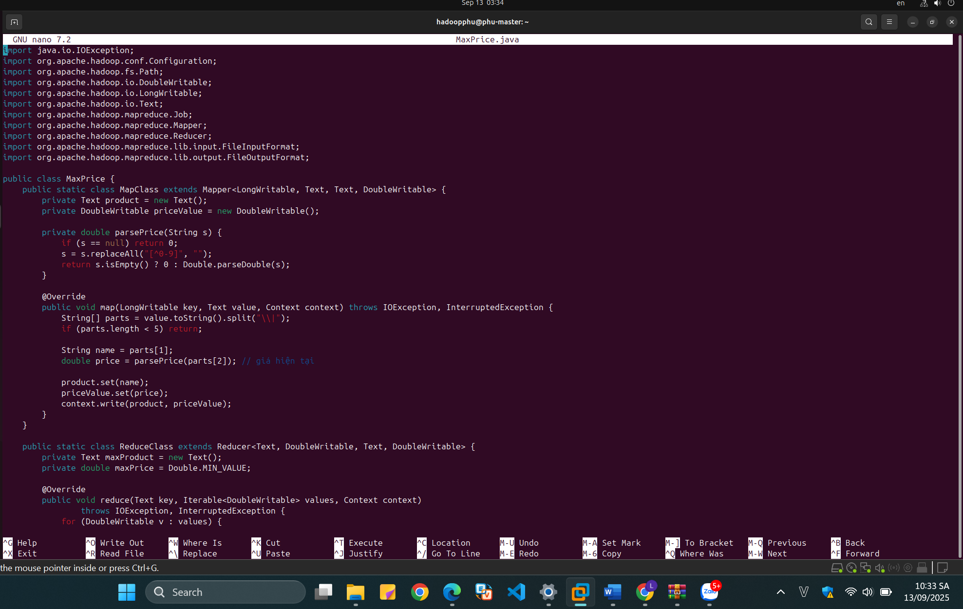

rm -rf classes jobs.jar

mkdir classes

javac -source 11 -target 11 -classpath $(hadoop classpath) -d classes MaxPrice.java

jar -cvf jobs.jar -C classes/ .

hdfs dfs -rm -r -f /user/$(whoami)/output_maxprice

hadoop jar jobs.jar MaxPrice /user/$(whoami)/input/samsung.txt /user/$(whoami)/output_maxprice

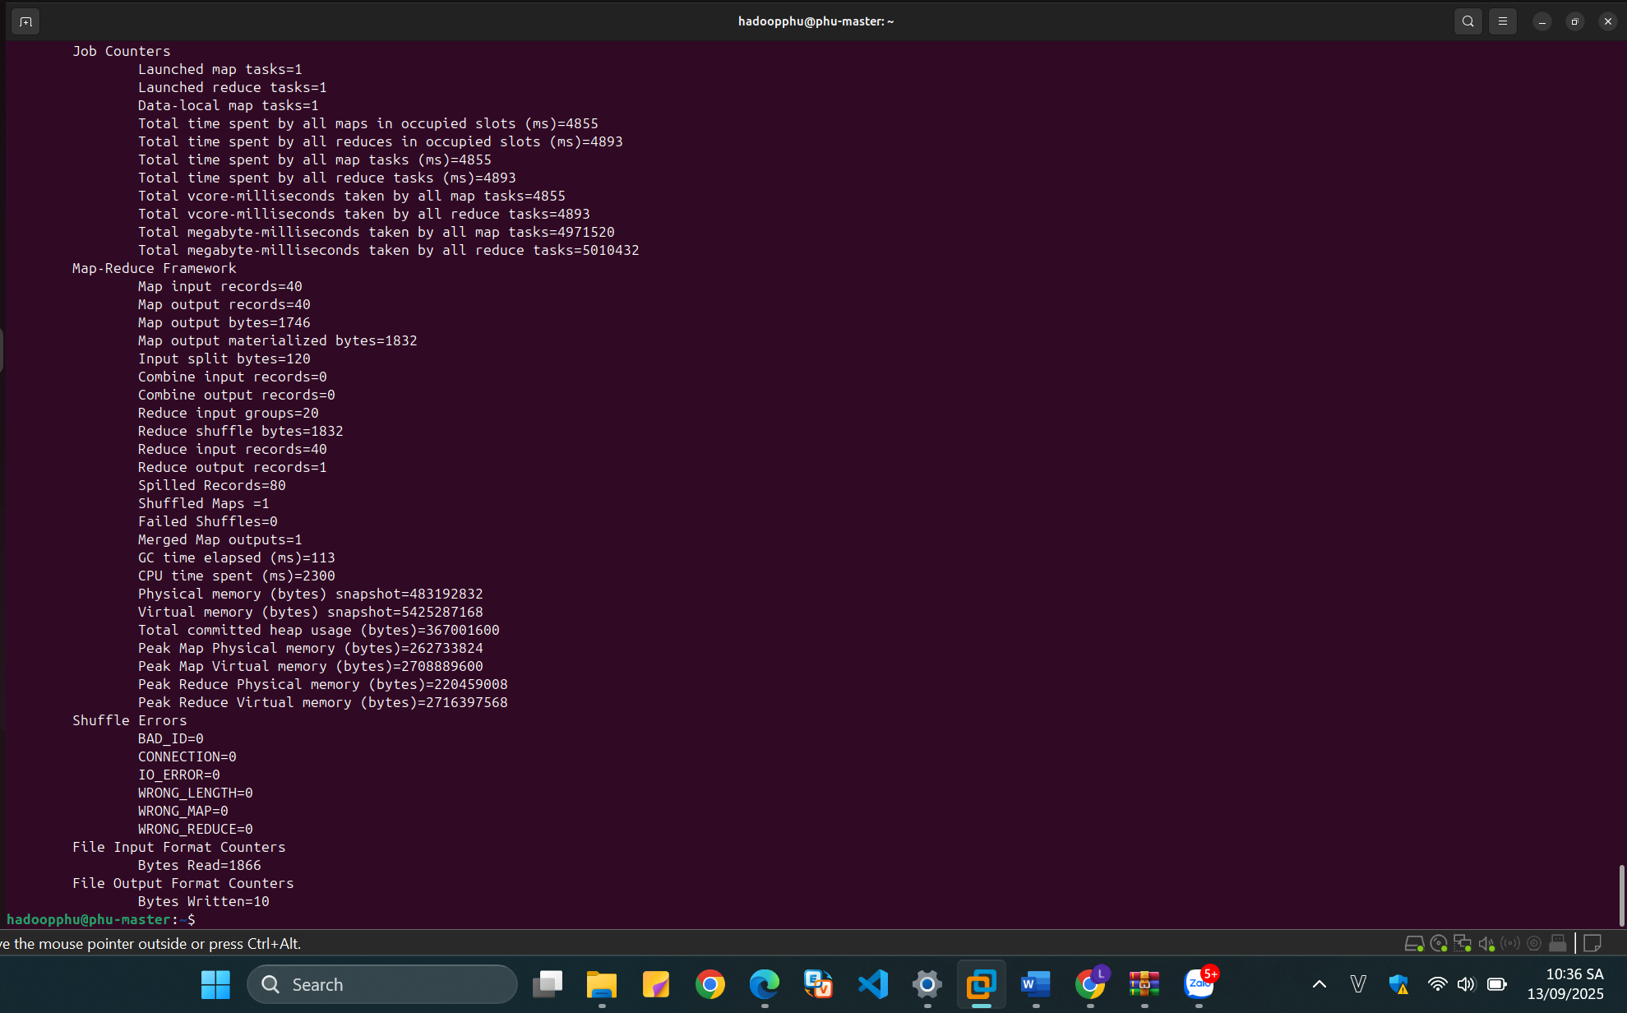

Xem kết quả:

hdfs dfs -cat /user/$(whoami)/output_maxprice/part-*

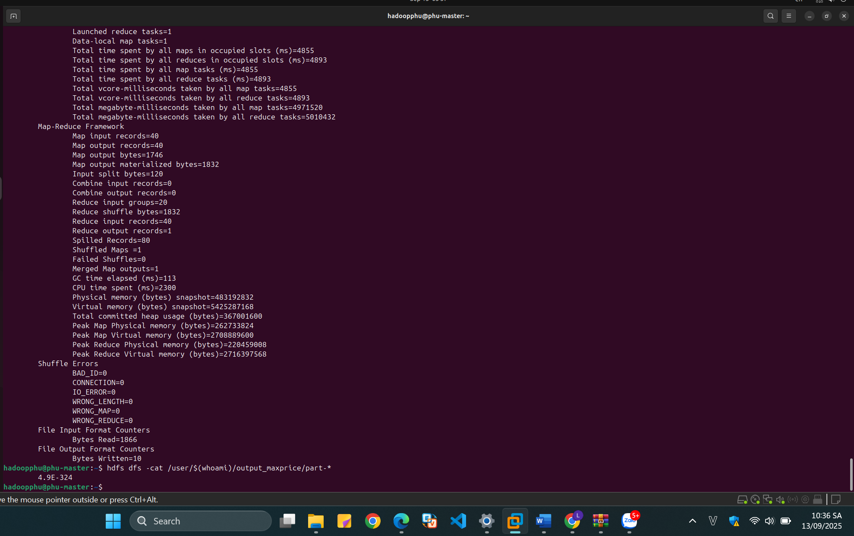

**Câu 3.4: Tìm sản phẩm có giá trị bán lớn nhất theo dung lượng RAM**.

**import java.io.IOException;**

**import org.apache.hadoop.conf.Configuration;**

**import org.apache.hadoop.fs.Path;**

**import org.apache.hadoop.io.Text;**

**import org.apache.hadoop.io.LongWritable;**

**import org.apache.hadoop.io.DoubleWritable;**

**import org.apache.hadoop.mapreduce.Job;**

**import org.apache.hadoop.mapreduce.Mapper;**

**import org.apache.hadoop.mapreduce.Reducer;**

**import org.apache.hadoop.mapreduce.lib.input.FileInputFormat;**

**import org.apache.hadoop.mapreduce.lib.output.FileOutputFormat;**

**public class MaxPriceByRAM {**

**public static class MapClass extends Mapper<LongWritable, Text, Text, Text> {**

**private Text ramKey = new Text();**

**private Text productValue = new Text();**

**private double parsePrice(String s) {**

**if (s == null) return 0;**

**s = s.replaceAll("[^0-9]", "");**

**return s.isEmpty() ? 0 : Double.parseDouble(s);**

**}**

**@Override**

**public void map(LongWritable key, Text value, Context context) throws IOException, InterruptedException {**

**String[] parts = value.toString().split("\\|");**

**if (parts.length < 5) return;**

**String name = parts[1];**

**double price = parsePrice(parts[2]);**

**String ram = parts[4];**

**ramKey.set(ram);**

**productValue.set(name + "|" + price);**

**context.write(ramKey, productValue);**

**}**

**}**

**public static class ReduceClass extends Reducer<Text, Text, Text, Text> {**

**@Override**

**public void reduce(Text key, Iterable<Text> values, Context context)**

**throws IOException, InterruptedException {**

**String maxProduct = "";**

**double maxPrice = Double.MIN_VALUE;**

**for (Text v : values) {**

**String[] parts = v.toString().split("\\|");**

**if (parts.length != 2) continue;**

**String name = parts[0];**

**double price = Double.parseDouble(parts[1]);**

**if (price > maxPrice) {**

**maxPrice = price;**

**maxProduct = name;**

**}**

**}**

**context.write(key, new Text(maxProduct + "|" + maxPrice));**

**}**

**}**

**public static void main(String[] args) throws Exception {**

**Configuration conf = new Configuration();**

**Job job = Job.getInstance(conf, "Max Price By RAM");**

**job.setJarByClass(MaxPriceByRAM.class);**

**job.setMapperClass(MapClass.class);**

**job.setReducerClass(ReduceClass.class);**

**job.setOutputKeyClass(Text.class);**

**job.setOutputValueClass(Text.class);**

**FileInputFormat.addInputPath(job, new Path(args[0]));**

**FileOutputFormat.setOutputPath(job, new Path(args[1]));**

**System.exit(job.waitForCompletion(true) ? 0 : 1);**

**}**

**}**

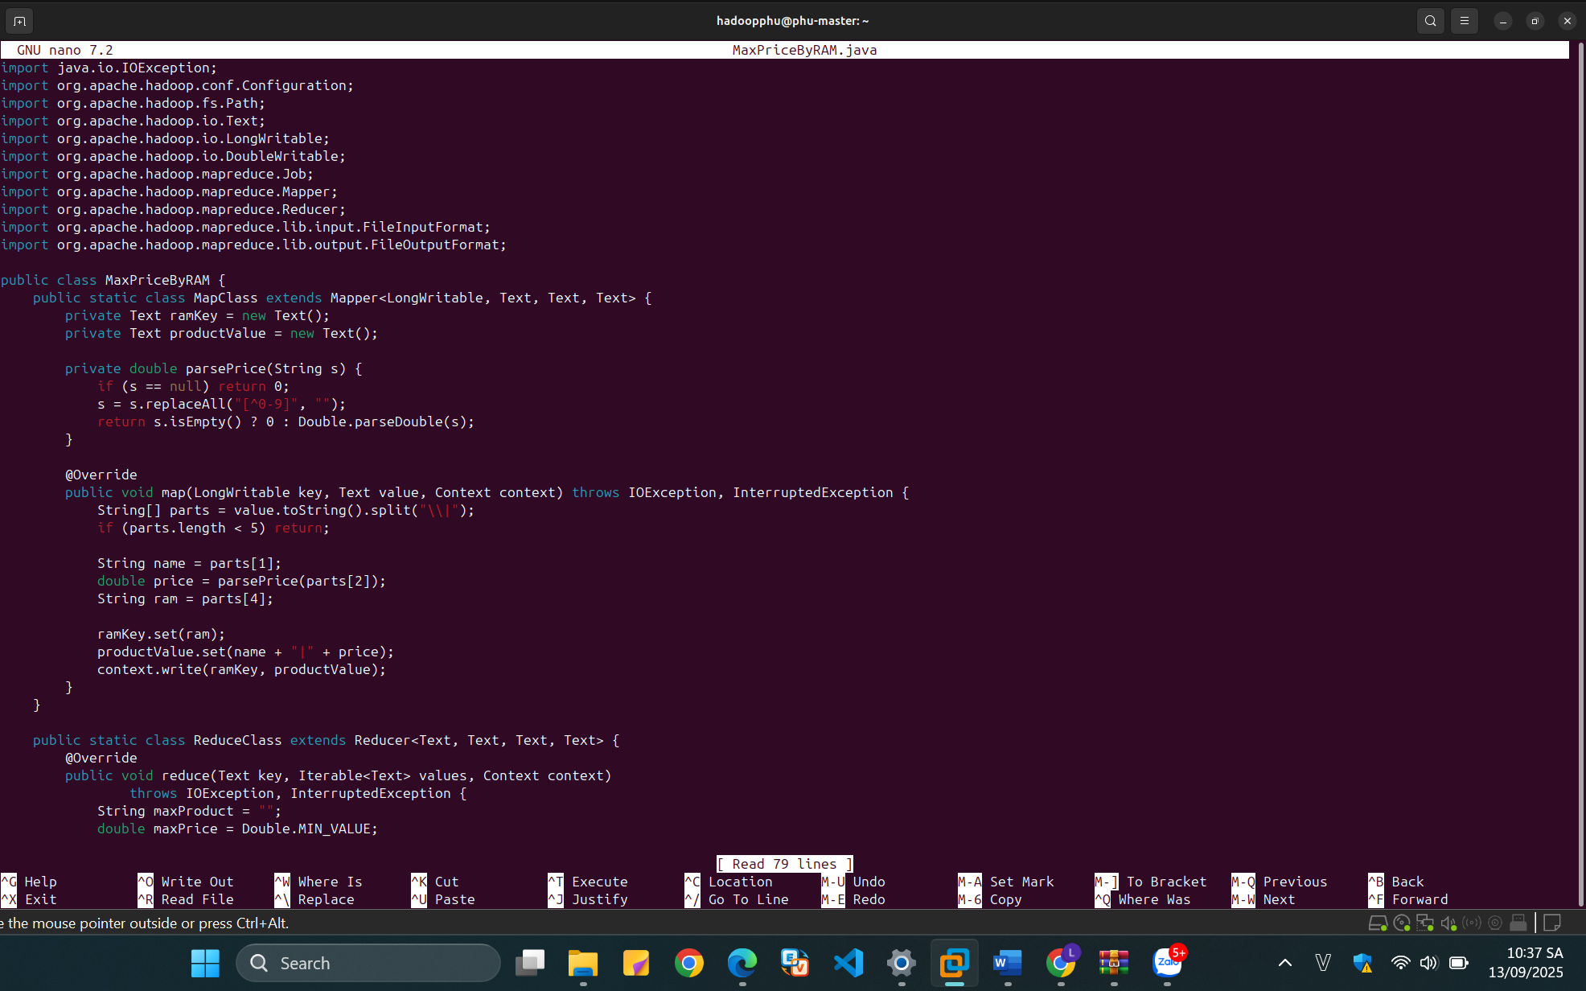

rm -rf classes jobs.jar

mkdir classes

javac -source 11 -target 11 -classpath $(hadoop classpath) -d classes MaxPriceByRAM.java

jar -cvf jobs.jar -C classes/ .

hdfs dfs -rm -r -f /user/$(whoami)/output_maxpricebyram

hadoop jar jobs.jar MaxPriceByRAM /user/$(whoami)/input/samsung.txt /user/$(whoami)/output_maxpricebyram

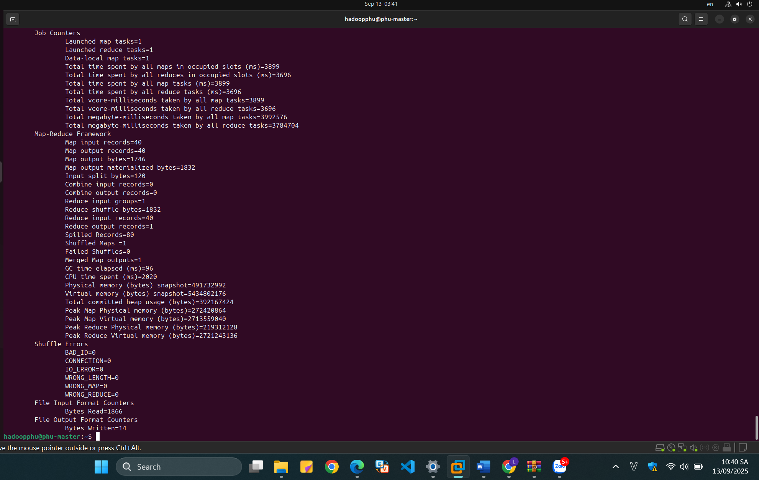xem kết quả:

hdfs dfs -cat /user/$(whoami)/output_maxpricebyram/part-*

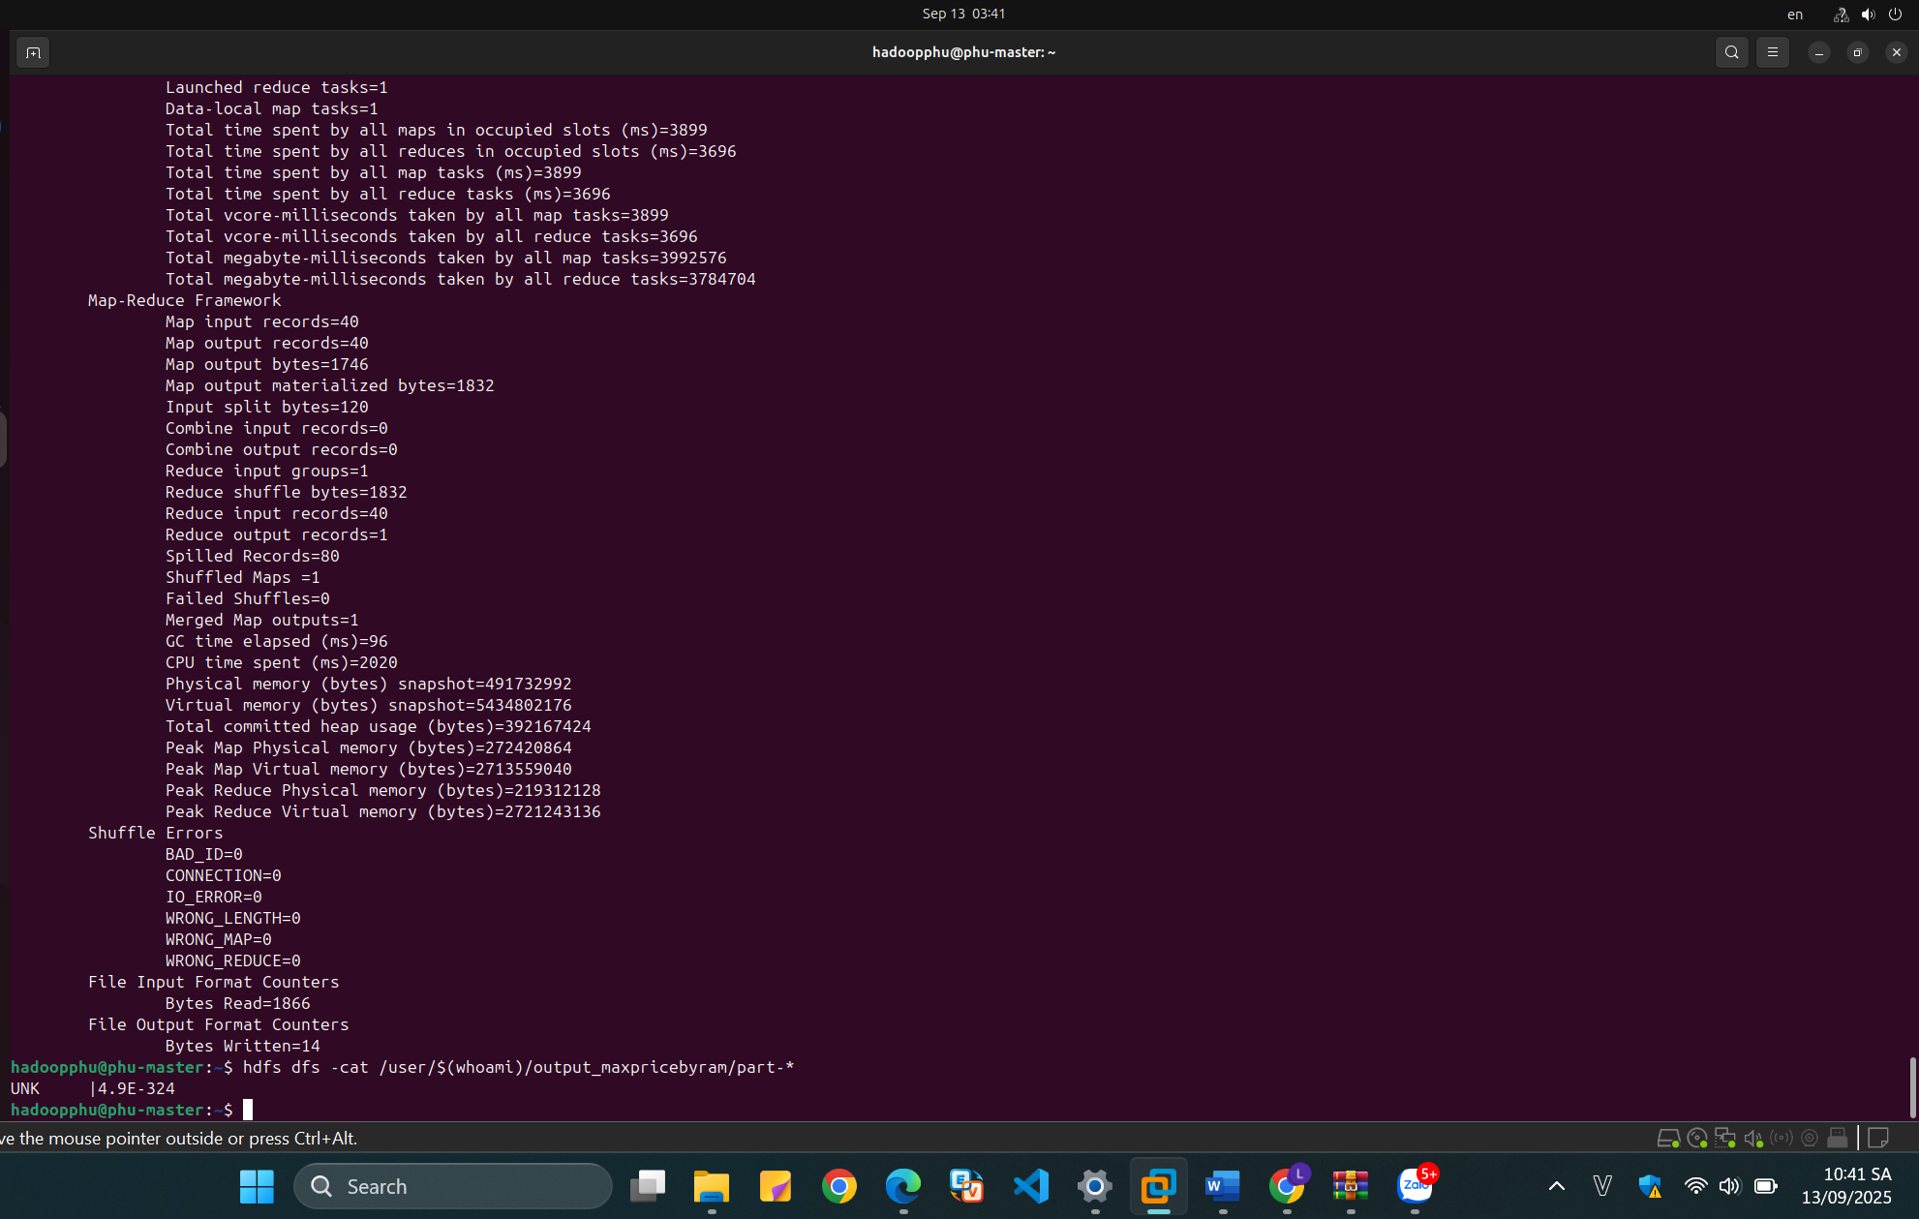

Nếu kh crawler được data thì tự tạo dữ liệu mẫu:

+ cat > samsung01.txt <<EOF

Chèn hết đoạn này vào:

ma_san_pham ten_san_pham gia_hien_tai gia_cu ram

samsung-galaxy-s25-fe-5g-8gb-256gb Samsung Galaxy S25 FE 5G 8GB/256GB 18490000 20000000 8GB

samsung-galaxy-a17-5g-8gb-128gb Samsung Galaxy A17 5G 8GB/128GB 6190000 6500000 8GB

samsung-galaxy-a07-4gb-64gb Samsung Galaxy A07 4GB/64GB 3090000 3200000 4GB

samsung-galaxy-s25-ultra Samsung Galaxy S25 Ultra 5G 12GB/256GB 27380000 28000000 12GB

samsung-galaxy-z-fold7 Samsung Galaxy Z Fold7 5G 12GB/256GB 43990000 45000000 12GB

EOF

+ hdfs dfs -mkdir -p /user/hadoopphu/input

+ hdfs dfs -put -f samsung01.txt /user/hadoopphu/input/

Tạo file: **MaxPriceProduct.java**

**import java.io.IOException;**

**import org.apache.hadoop.conf.Configuration;**

**import org.apache.hadoop.fs.Path;**

**import org.apache.hadoop.io.*;**

**import org.apache.hadoop.mapreduce.*;**

**import org.apache.hadoop.mapreduce.lib.input.FileInputFormat;**

**import org.apache.hadoop.mapreduce.lib.output.FileOutputFormat;**

**public class MaxPriceProduct {**

**public static class MaxPriceMapper extends Mapper<LongWritable, Text, Text, Text> {**

**private final static Text maxKey = new Text("max");**

**@Override**

**protected void map(LongWritable key, Text value, Context context) throws IOException, InterruptedException {**

**// Bỏ dòng header**

**if (key.get() == 0 && value.toString().contains("ma_san_pham")) {**

**return;**

**}**

**String[] fields = value.toString().split("\t");**

**if (fields.length < 3) return;**

**String productName = fields[1];**

**String priceStr = fields[2];**

**try {**

**int price = Integer.parseInt(priceStr);**

**context.write(maxKey, new Text(productName + "\t" + price));**

**} catch (NumberFormatException e) {**

**// Bỏ qua dòng có giá không hợp lệ**

**}**

**}**

**}**

**public static class MaxPriceReducer extends Reducer<Text, Text, Text, IntWritable> {**

**@Override**

**protected void reduce(Text key, Iterable<Text> values, Context context)**

**throws IOException, InterruptedException {**

**String maxProduct = "";**

**int maxPrice = Integer.MIN_VALUE;**

**for (Text val : values) {**

**String[] parts = val.toString().split("\t");**

**if (parts.length < 2) continue;**

**String productName = parts[0];**

**int price = Integer.parseInt(parts[1]);**

**if (price > maxPrice) {**

**maxPrice = price;**

**maxProduct = productName;**

**}**

**}**

**context.write(new Text(maxProduct), new IntWritable(maxPrice));**

**}**

**}**

**public static void main(String[] args) throws Exception {**

**Configuration conf = new Configuration();**

**Job job = Job.getInstance(conf, "Max Price Product");**

**job.setJarByClass(MaxPriceProduct.class);**

**job.setMapperClass(MaxPriceMapper.class);**

**job.setReducerClass(MaxPriceReducer.class);**

**job.setOutputKeyClass(Text.class);**

**job.setOutputValueClass(Text.class);**

**FileInputFormat.addInputPath(job, new Path(args[0]));**

**FileOutputFormat.setOutputPath(job, new Path(args[1]));**

**System.exit(job.waitForCompletion(true) ? 0 : 1);**

**}**

**}**

+ javac -classpath `hadoop classpath` -d ./classes MaxPriceProduct.java

+ jar -cvf MaxPriceProduct.jar -C ./classes/ .

+ hadoop jar MaxPriceProduct.jar MaxPriceProduct /user/hadoopphu/input/samsung01.txt /user/hadoopphu/output_maxprice

Kiểm tra kết quả:

+ hdfs dfs -cat /user/hadoopphu/output_maxprice/part-r-00000

Xoá lệnh cũ: hdfs dfs -rm -r /user/hadoopphu/output_maxprice